|  |
| --- |
| **TRƯỜNG ĐẠI HỌC CÔNG NGHIỆP HÀ NỘI**  **TRƯỜNG CÔNG NGHỆ THÔNG TIN VÀ TRUYỀN THÔNG**  **======***======**  **E:\dh-cn-hanoi.png**  **BÁO CÁO ĐỒ ÁN TỐT NGHIỆP**  **ĐỀ TÀI: XÂY DỰNG WEBSITE BÁN QUẦN ÁO CÔNG SỞ CHO CỬA HÀNG CTStore**  **GVHD** : TS. Phạm Văn Hiệp  **Sinh viên**  : Quách Thành Công  **Mã SV** : 2021602582  **Lớp - Khóa** : 2021DHCNTT03 - K16  **Hà Nội – Năm 2025** |
|  |

# **LỜI CẢM ƠN**

Trước hết, em xin gửi lời cảm ơn chân thành đến giảng viên hướng dẫn **TS. Phạm Văn Hiệp**, người đã tận tình chỉ bảo, hướng dẫn và đóng góp những ý kiến quý báu giúp em hoàn thành đồ án này. Nhờ sự hướng dẫn tận tâm của thầy/cô, em đã có thể tiếp cận và giải quyết các vấn đề trong quá trình nghiên cứu một cách hiệu quả hơn.

Em cũng xin gửi lời cảm ơn đến các thầy cô trong khoa công nghệ thông tin của trường đại học Công nghiệp Hà Nội đã cung cấp kiến thức nền tảng vững chắc về công nghệ thông tin, lập trình web, thương mại điện tử và các nguyên lý phát triển phần mềm. Những kiến thức quý báu mà các thầy cô truyền đạt chính là hành trang quan trọng giúp em thực hiện đồ án này.

Bên cạnh đó, em xin chân thành cảm ơn cửa hàng CTStore đã hỗ trợ thông tin, cung cấp dữ liệu thực tế và tạo điều kiện thuận lợi để em có thể nghiên cứu, phân tích và xây dựng hệ thống phù hợp với yêu cầu thực tế. Sự hợp tác của cửa hàng đã giúp em hiểu rõ hơn về quy trình hoạt động của một hệ thống thương mại điện tử, từ đó áp dụng vào việc xây dựng website một cách hiệu quả.

# **MỞ ĐẦU**

## **Lý do chọn đề tài**

Trong thời đại công nghệ phát triển mạnh mẽ như hiện nay, thương mại điện tử đang trở thành một xu hướng tất yếu trong nhiều lĩnh vực, đặc biệt là ngành thời trang. Việc mua sắm trực tuyến không chỉ giúp khách hàng tiết kiệm thời gian mà còn mang lại nhiều tiện ích khác như đa dạng sản phẩm, dễ dàng so sánh giá cả và các chương trình khuyến mãi hấp dẫn.

Cửa hàng CTStore chuyên kinh doanh quần áo công sở nhưng hiện vẫn chủ yếu hoạt động theo hình thức bán hàng truyền thống. Điều này dẫn đến một số hạn chế như khó tiếp cận đối tượng khách hàng ở xa, quy trình quản lý đơn hàng còn thủ công, khó kiểm soát số lượng sản phẩm tồn kho và thiếu kênh tương tác trực tuyến hiệu quả. Chính vì vậy, việc xây dựng một website bán quần áo công sở không chỉ giúp cửa hàng mở rộng phạm vi tiếp cận khách hàng mà còn nâng cao hiệu suất kinh doanh, tối ưu hóa quy trình quản lý và gia tăng doanh thu.

Do đó, em quyết định chọn đề tài "Xây dựng website bán quần áo công sở cho cửa hàng CTStore" với mong muốn ứng dụng các công nghệ web hiện đại vào thực tế, đồng thời giúp cửa hàng bắt kịp xu hướng thương mại điện tử, phát triển thương hiệu mạnh mẽ hơn trên nền tảng số.

## **Mục đích của đề tài**

Website sẽ cung cấp đầy đủ các tính năng quan trọng như quản lý sản phẩm, giỏ hàng, thanh toán trực tuyến, quản lý đơn hàng và tài khoản người dùng. Những tính năng này giúp cửa hàng vận hành hiệu quả hơn, giảm thiểu các thao tác thủ công và tối ưu hóa quy trình kinh doanh.

Website sẽ giúp cửa hàng tiếp cận được nhiều khách hàng hơn, đặc biệt là những người không có điều kiện đến mua sắm trực tiếp. Việc có một nền tảng trực tuyến sẽ giúp mở rộng phạm vi kinh doanh, nâng cao doanh số bán hàng và tạo dựng thương hiệu trên thị trường.

Hệ thống sẽ hỗ trợ quản lý sản phẩm, đơn hàng và khách hàng một cách khoa học. Chủ cửa hàng có thể dễ dàng kiểm soát số lượng hàng tồn kho, theo dõi các đơn hàng và tương tác với khách hàng một cách nhanh chóng, chính xác.

Đồ án hướng đến việc ứng dụng các công nghệ hiện đại trong phát triển web như ReactJS và Spring Boot. Việc sử dụng các công nghệ này không chỉ giúp website có giao diện thân thiện, dễ sử dụng mà còn đảm bảo hiệu suất cao, giúp khách hàng có trải nghiệm mua sắm mượt mà, thuận tiện.

Mục đích quan trọng nhất là mang lại một trải nghiệm mua sắm trực tuyến tốt nhất cho khách hàng. Website sẽ có giao diện đẹp mắt, hỗ trợ tìm kiếm sản phẩm nhanh chóng, đặt hàng dễ dàng và tích hợp các phương thức thanh toán an toàn. Điều này giúp nâng cao sự hài lòng của khách hàng và góp phần vào sự thành công của cửa hàng CTStore.

## **Đối tượng và phạm vi nghiên cứu**

* ***Đối tượng nghiên cứu***

Các phương pháp thiết kế, phát triển và triển khai một hệ thống thương mại điện tử, các công nghệ và công cụ lập trình hiện đại để xây dựng website hiệu quả.

* ***Phạm vi nghiên cứu****:*
* Nghiên cứu về thiết kế giao diện người dùng (UI/UX) để tạo ra trải nghiệm tốt nhất cho khách hàng khi mua sắm trực tuyến.
* Nghiên cứu các công nghệ lập trình web như React để phát triển giao diện frontend và Spring Boot để xây dựng backend.
* Tìm hiểu về phương thức thanh toán trực tuyến và tích hợp cổng thanh toán phù hợp.
* Phân tích yêu cầu thực tế từ cửa hàng CTStore để xây dựng hệ thống đáp ứng đúng nhu cầu của chủ cửa hàng và khách hàng.
* Đánh giá hiệu suất của hệ thống sau khi triển khai và đề xuất giải pháp tối ưu hóa.

## **Ý nghĩa khoa học và thực tiễn của đề tài**

* ***Về mặt khoa học:***
* Giúp em tiếp cận và nghiên cứu sâu hơn về công nghệ phát triển web hiện đại, từ đó nâng cao kỹ năng lập trình và xây dựng hệ thống phần mềm.
* Tạo cơ hội để áp dụng lý thuyết đã học vào thực tế, nâng cao khả năng tư duy logic và giải quyết vấn đề.
* Cung cấp nền tảng cho những nghiên cứu và phát triển các hệ thống thương mại điện tử phức tạp hơn trong tương lai.
* ***Về mặt thực tiễn:***
* Website giúp cửa hàng CTStore mở rộng kinh doanh trên nền tảng số, tiếp cận được nhiều khách hàng hơn mà không bị giới hạn về mặt địa lý.
* Cải thiện quy trình quản lý sản phẩm, đơn hàng, khách hàng, giúp cửa hàng vận hành hiệu quả hơn.
* Mang lại lợi ích cho người tiêu dùng thông qua trải nghiệm mua sắm trực tuyến nhanh chóng, tiện lợi và an toàn.
* Là một giải pháp ứng dụng công nghệ vào kinh doanh, giúp chủ cửa hàng dễ dàng quản lý và phát triển doanh nghiệp theo xu hướng hiện đại.

# 

# **CHƯƠNG 1: GIỚI THIỆU TỔNG QUAN**

## **Giới thiệu chung về website.**

Trong thời đại chuyển đổi số, các website hỗ trợ quản lý thông tin ngày càng đóng vai trò quan trọng trong nhiều lĩnh vực như kinh doanh, giáo dục, y tế và dịch vụ công. Việc ứng dụng website trong quản lý thông tin mang lại nhiều lợi ích thiết thực như tiết kiệm thời gian và chi phí, nâng cao hiệu quả xử lý công việc, hỗ trợ truy cập dữ liệu mọi lúc mọi nơi..

Bên cạnh đó, nhu cầu sử dụng website để quản lý thông tin ngày càng gia tăng, đặc biệt trong bối cảnh các doanh nghiệp nhỏ và vừa đang đẩy mạnh ứng dụng công nghệ vào hoạt động vận hành và kinh doanh. Website không chỉ đóng vai trò là kênh thông tin chính thức mà còn là công cụ để tối ưu hóa quy trình làm việc, nâng cao khả năng phối hợp giữa các bộ phận và cải thiện trải nghiệm người dùng cuối. Việc xây dựng website hiện đại, dễ sử dụng và tích hợp nhiều chức năng đang trở thành xu hướng tất yếu trong quản trị doanh nghiệp.

Website bán quần áo công sở CTStore là một ví dụ điển hình cho mô hình website quản lý thông tin trong lĩnh vực thương mại điện tử. Đây là nền tảng trực tuyến được thiết kế nhằm hỗ trợ cửa hàng kinh doanh hiệu quả hơn trên môi trường số. Website cung cấp các chức năng cốt lõi như hiển thị sản phẩm theo danh mục, tìm kiếm nhanh chóng, đặt hàng trực tuyến, thanh toán điện tử và theo dõi tình trạng đơn hàng.

Ngoài ra, hệ thống còn tích hợp các tính năng hỗ trợ quản lý kho hàng, kiểm soát số lượng tồn kho, quản lý thông tin khách hàng, triển khai chương trình khuyến mãi và thống kê báo cáo doanh thu. Mục tiêu chính của CTStore là giúp cửa hàng mở rộng tệp khách hàng, tối ưu hóa quy trình bán hàng và nâng cao trải nghiệm mua sắm của người dùng thông qua nền tảng công nghệ hiện đại, thuận tiện và thân thiện với người sử dụng.

## **Nghiên cứu hiện trạng và giải quyết vấn đề**

### ***Hiện trạng của cửa hàng***

Hiện tại, cửa hàng CTStore chủ yếu hoạt động theo mô hình bán hàng trực tiếp tại cửa hàng vật lý. Khách hàng cần đến trực tiếp để xem sản phẩm, đặt hàng và thanh toán. Điều này dẫn đến một số bất cập như:

* Khó tiếp cận khách hàng ở xa, giới hạn đối tượng mua hàng.
* Quy trình quản lý sản phẩm, đơn hàng, và khách hàng còn thủ công, dễ xảy ra sai sót.
* Khó kiểm soát lượng hàng tồn kho, gây ra tình trạng thiếu hoặc dư thừa hàng hóa.
* Không có kênh bán hàng trực tuyến, dẫn đến việc bỏ lỡ cơ hội tăng doanh thu.

Việc xây dựng website bán hàng sẽ giúp giải quyết những hạn chế trên bằng cách số hóa quy trình kinh doanh, giúp cửa hàng hoạt động hiệu quả hơn.

### ***Cơ cấu tổ chức***

*Bộ phận quản lý*: Đảm nhận việc điều hành tổng thể hoạt động kinh doanh, theo dõi doanh thu, quản lý sản phẩm và đơn hàng.

*Nhân viên bán hàng*: Trực tiếp tư vấn, hỗ trợ khách hàng lựa chọn sản phẩm, xử lý thanh toán tại cửa hàng.

*Nhân viên kho*: Kiểm soát số lượng hàng hóa nhập - xuất, đảm bảo kho hàng luôn được cập nhật đúng với thực tế.

*Bộ phận chăm sóc khách hàng*: Hỗ trợ giải đáp thắc mắc, tiếp nhận phản hồi từ khách hàng nhằm nâng cao chất lượng dịch vụ.

### ***Mô tả hoạt động của các bộ phận***

*Bộ phận quản lý*: Theo dõi doanh thu hàng ngày, hàng tháng, quản lý danh mục sản phẩm và giá bán, duyệt và xử lý các đơn hàng.

*Nhân viên bán hàng*: Tiếp nhận khách hàng, tư vấn sản phẩm tại cửa hàng, hỗ trợ đặt hàng và thanh toán tại quầy.

*Nhân viên kho*: Kiểm kê số lượng hàng hóa, cập nhật vào hệ thống, thông báo khi sản phẩm sắp hết hàng để nhập thêm.

*Bộ phận chăm sóc khách hàng*: Trả lời câu hỏi qua điện thoại, email, mạng xã hội, xử lý khiếu nại, đổi trả sản phẩm.

### ***Xác định yêu cầu***

* ***Yêu cầu chức năng****:*
* Hiển thị danh mục sản phẩm theo từng loại, giúp khách hàng dễ dàng tìm kiếm.
* Hỗ trợ đặt hàng trực tuyến, cho phép khách hàng thêm sản phẩm vào giỏ hàng.
* Hỗ trợ thanh toán điện tử an toàn qua các cổng thanh toán phổ biến.
* Quản lý đơn hàng, theo dõi trạng thái đơn hàng.
* Cung cấp chức năng quản lý kho hàng, cảnh báo khi hàng tồn kho thấp.
* ***Yêu cầu phi chức năng****:*
* Giao diện website thân thiện, dễ sử dụng trên cả máy tính và thiết bị di động.
* Đảm bảo tốc độ tải trang nhanh, mang lại trải nghiệm mượt mà.
* Tích hợp bảo mật để bảo vệ thông tin khách hàng và giao dịch.

## **Giới thiệu về công nghệ và ngôn ngữ sử dụng.**

### ***Công nghệ font-end sử dụng.***

#### React

React là một thư viện JavaScript mã nguồn mở được phát triển bởi Meta (trước đây là Facebook) vào năm 2013. Mục tiêu ban đầu của React là giải quyết các vấn đề hiệu suất và khả năng tái sử dụng trong việc xây dựng giao diện người dùng phức tạp. Kể từ khi ra mắt, React đã trở thành một trong những công cụ phổ biến nhất trong phát triển frontend, với cộng đồng người dùng rộng lớn và hệ sinh thái phong phú. React hiện tại đã phát triển đến phiên bản 18.x, với nhiều cải tiến quan trọng về hiệu suất, chẳng hạn như concurrent rendering và automatic batching.

React cho phép xây dựng giao diện người dùng dựa trên các component – những thành phần nhỏ, có thể tái sử dụng và độc lập với nhau. Điều này giúp việc phát triển ứng dụng trở nên dễ quản lý, linh hoạt và dễ mở rộng. Một số đặc điểm nổi bật của React bao gồm:Component-based: Chia ứng dụng thành các thành phần nhỏ, giúp dễ quản lý và mở rộng. Một số đặc điểm nổi bật của React bao gồm:

* Virtual DOM: Giúp tăng hiệu suất bằng cách chỉ cập nhật những phần cần thay đổi, thay vì render lại toàn bộ trang.
* One-way Data Binding: Dữ liệu thay đổi theo một chiều, giúp dễ kiểm soát trạng thái ứng dụng.
* Component-based: Ứng dụng được chia thành các thành phần nhỏ, dễ quản lý và kiểm thử.

#### Ant Design (AntD)

Ant Design, thường được gọi là AntD, là một thư viện giao diện người dùng mã nguồn mở do Alibaba phát triển và phát hành lần đầu vào năm 2016. AntD được xây dựng dựa trên triết lý thiết kế hướng người dùng (user-centric) và theo phong cách thiết kế Ant Design System. Tính đến nay, thư viện này đã được cập nhật lên phiên bản 5.x, với nhiều cải tiến về trải nghiệm người dùng, khả năng tùy biến và hỗ trợ theme.

AntD cung cấp bộ component phong phú và chuyên nghiệp như Button, Table, Modal, Form, Notification,... giúp lập trình viên xây dựng giao diện nhanh chóng, đồng thời đảm bảo tính thẩm mỹ và tính nhất quán của toàn bộ ứng dụng. Thư viện này được sử dụng rộng rãi trong các ứng dụng doanh nghiệp và hệ thống quản lý phức tạp nhờ vào tính ổn định và khả năng tích hợp tốt với React..

#### Redux – Quản lý trạng thái ứng dụng

Redux là một thư viện JavaScript dùng để quản lý trạng thái ứng dụng, ra mắt vào năm 2015 bởi Dan Abramov và Andrew Clark. Ban đầu, Redux được lấy cảm hứng từ mô hình kiến trúc Flux của Facebook, nhưng đơn giản hóa và tối ưu hóa cho việc sử dụng trong các ứng dụng React. Hiện nay, Redux đã phát triển đến phiên bản 5.x, với các cải tiến nhằm giảm boilerplate code và tích hợp tốt hơn với React thông qua thư viện Redux Toolkit.

Redux cho phép lưu trữ trạng thái ứng dụng tại một nơi duy nhất gọi là store, từ đó mọi component trong ứng dụng đều có thể truy cập hoặc cập nhật trạng thái một cách nhất quán. Một số đặc điểm chính của Redux bao gồm:

* Lưu trữ trạng thái ứng dụng tập trung: Giúp quản lý dữ liệu dễ dàng hơn, đặc biệt trong các ứng dụng có nhiều component.
* Dữ liệu bất biến: Trạng thái của ứng dụng được lưu trữ dưới dạng immutable objects, giúp dễ dàng theo dõi và debug.
* Mô hình Flux: Sử dụng kiến trúc một chiều với các thành phần chính: Actions, Reducers và Store, giúp luồng dữ liệu rõ ràng và dễ kiểm soát.

### ***Công nghệ back-end sử dụng***

#### Java

Java là ngôn ngữ lập trình hướng đối tượng phổ biến, ra đời vào năm 1995 bởi Sun Microsystems (sau này được Oracle mua lại). Java nổi bật với khả năng chạy đa nền tảng ("Write Once, Run Anywhere"), tính ổn định cao, bảo mật tốt và có một hệ sinh thái phong phú. Nhờ đó, Java được sử dụng rộng rãi trong phát triển ứng dụng web, hệ thống doanh nghiệp, dịch vụ web và ứng dụng di động.

#### Spring Boot

Spring Boot là một framework mạnh mẽ xây dựng trên nền tảng Spring, được phát triển nhằm đơn giản hóa quá trình tạo ứng dụng Java. Spring Boot hỗ trợ cấu hình tự động, tích hợp dễ dàng với các công nghệ như cơ sở dữ liệu, bảo mật, API... và đặc biệt phù hợp với việc xây dựng các hệ thống theo mô hình RESTful API.

#### RESTful API

Trong hệ thống này, **RESTful API** đóng vai trò là cầu nối giữa Front-end và Back-end, giúp truyền tải dữ liệu qua các phương thức HTTP phổ biến như GET, POST, PUT, DELETE, với định dạng dữ liệu chủ yếu là JSON. Một số ưu điểm của RESTful API:

* Tách biệt giữa Front-end và Back-end**:** Giúp hệ thống linh hoạt, dễ bảo trì và mở rộng.
* Chuẩngiao tiếp phổ biến**:** Dễ dàng tích hợp với nhiều nền tảng và thiết bị khác nhau.
* Hiệu suất cao**:** Nhẹ, đơn giản, tối ưu hóa tốc độ phản hồi và xử lý dữ liệu.

### ***Cơ sở dữ liệu sử dụng.***

#### MySQL

MySQL là hệ quản trị cơ sở dữ liệu quan hệ (RDBMS) mã nguồn mở, được phát triển lần đầu tiên vào năm 1995 bởi công ty Thụy Điển MySQL AB. và đến năm 2010, Oracle chính thức tiếp quản khi mua lại Sun. Trải qua nhiều năm phát triển, MySQL đã trở thành một trong những hệ quản trị CSDL phổ biến nhất trên thế giới, đặc biệt trong các hệ thống web và ứng dụng thương mại điện tử.

MySQL được sử dụng để lưu trữ và quản lý dữ liệu như thông tin sản phẩm, khách hàng, đơn hàng, tài khoản người dùng,... Một số đặc điểm nổi bật của MySQL gồm: tốc độ truy vấn cao, được tối ưu hóa cho các ứng dụng có lượng dữ liệu lớn; khả năng bảo mật tốt nhờ hỗ trợ phân quyền truy cập, mã hóa dữ liệu; và tính nhất quán cao, đảm bảo dữ liệu không bị sai lệch hay mất mát trong quá trình xử lý.

# **CHƯƠNG 2: PHÂN TÍCH VÀ THIẾT KẾ HỆ THỐNG.**

## **Khảo sát hệ thống**

Việc khảo sát hệ thống được thực hiện nhằm thu thập thông tin về hiện trạng hoạt động kinh doanh, quy trình quản lý, cũng như những khó khăn mà cửa hàng CTStore đang gặp phải. Kết quả khảo sát được tổng hợp như sau:

* Phương thức hoạt động: Cửa hàng hiện đang triển khai hoạt động kinh doanh theo hình thức truyền thống, chủ yếu thông qua điểm bán vật lý. Việc quảng bá sản phẩm được thực hiện thông qua các nền tảng mạng xã hội, trong khi đơn hàng được tiếp nhận qua tin nhắn hoặc cuộc gọi trực tiếp.
* Phương thức quản lý thông tin: Toàn bộ dữ liệu liên quan đến sản phẩm, khách hàng và đơn hàng được lưu trữ thủ công hoặc bằng các công cụ cơ bản như Microsoft Excel. Hình thức này tiềm ẩn nhiều rủi ro và gây khó khăn trong quá trình tìm kiếm, tổng hợp và thống kê dữ liệu.
* Những hạn chế trong hệ thống hiện tại:
* Thiếu khả năng đồng bộ hóa thông tin sản phẩm và số lượng tồn kho.
* Quá trình xử lý đơn hàng chậm, dễ xảy ra sai sót trong giao tiếp với khách hàng.
* Hạn chế trong việc mở rộng mô hình kinh doanh sang nền tảng trực tuyến do thiếu công cụ hỗ trợ.

## **Phân tích hệ thống**

* ***Mục tiêu của website***
* Tạo ra một nền tảng trực tuyến để bán quần áo.
* Tăng cường nhận diện thương hiệu.
* Cung cấp thông tin về sản phẩm và dịch vụ.
* ***Đối tượng khách hàng***
* Khách hàng cá nhân: Những người có nhu cầu mua sắm quần áo.
* Khàng doanh nghiệp: Các công ty có nhu cầu đặt hàng số lượng lớn.
* ***Các thành phần chính của hệ thống***
* Giao diện người dùng (UI): Thiết kế dễ sử dụng, hấp dẫn và thân thiện với người dùng.
* Hệ thống quản lý sản phẩm: Cho phép quản lý danh sách sản phẩm, bao gồm mô tả, hình ảnh, giá cả và kích thước.
* Giỏ hàng và thanh toán: Chức năng thêm sản phẩm vào giỏ hàng, tính toán tổng tiền và hỗ trợ các phương thức thanh toán.
* Hệ thống quản lý người dùng: Đăng ký, đăng nhập, quản lý thông tin cá nhân, theo dõi đơn hàng.
* Chức năng tìm kiếm và lọc sản phẩm: Giúp khách hàng dễ dàng tìm kiếm sản phẩm theo danh mục, giá cả, kích thước, màu sắc, v.v.
* Chức năng quản lý đơn hàng: Theo dõi tình trạng đơn hàng từ khi đặt hàng đến khi giao hàng.
* Hỗ trợ khách hàng: Live chat, FAQ, chính sách đổi trả, bảo hành sản phẩm.
* ***Công nghệ sử dụng***
* Frontend: React, JSON, Redux, Ant Design.
* Backend: Java Spring Boot
* Cơ sở dữ liệu: MySQL
* Hệ thống thanh toán: Tích hợp các cổng thanh toán như VNPay.
* ***Bảo mật và hiệu suất***
* Đảm bảo an toàn dữ liệu cá nhân và thông tin thanh toán.
* Tối ưu hóa tốc độ tải trang và trải nghiệm người dùng.

## **Xác định tác nhân**

* ***Khách hàng***
* Xem danh sách và chi tiết sản phẩm.
* Tìm kiếm sản phẩm theo từ khóa, danh mục.
* Đăng ký tài khoản, đăng nhập hệ thống.
* Thêm sản phẩm vào giỏ hàng và đặt hàng.
* Thanh toán đơn hàng trực tuyến.
* Theo dõi lịch sử và trạng thái đơn hàng.
* ***Quản trị viên (Admin)***
* Quản lý người dùng.
* Quản lý sản phẩm.
* Quản lý danh mục sản phẩm.
* Quản lý vai trò.
* Quản lý màu sắc.
* Quản lý kích thước.
* Quản lý chi tiết sản phẩm.
* Quản lý Khuyến mãi.
* Quản lý đơn hàng
* Nhắn tin với khách hàng
* Xác nhận, xử lý và cập nhật trạng thái đơn hàng.
* Theo dõi thống kê về đơn hàng, doanh thu, tồn kho.
* ***Nhân viên***
* Tạo đơn hàng.
* Xem doanh thu bán hàng của nhân viên

## **Biểu đồ usecase.**

### ***Biểu đồ use case chính***

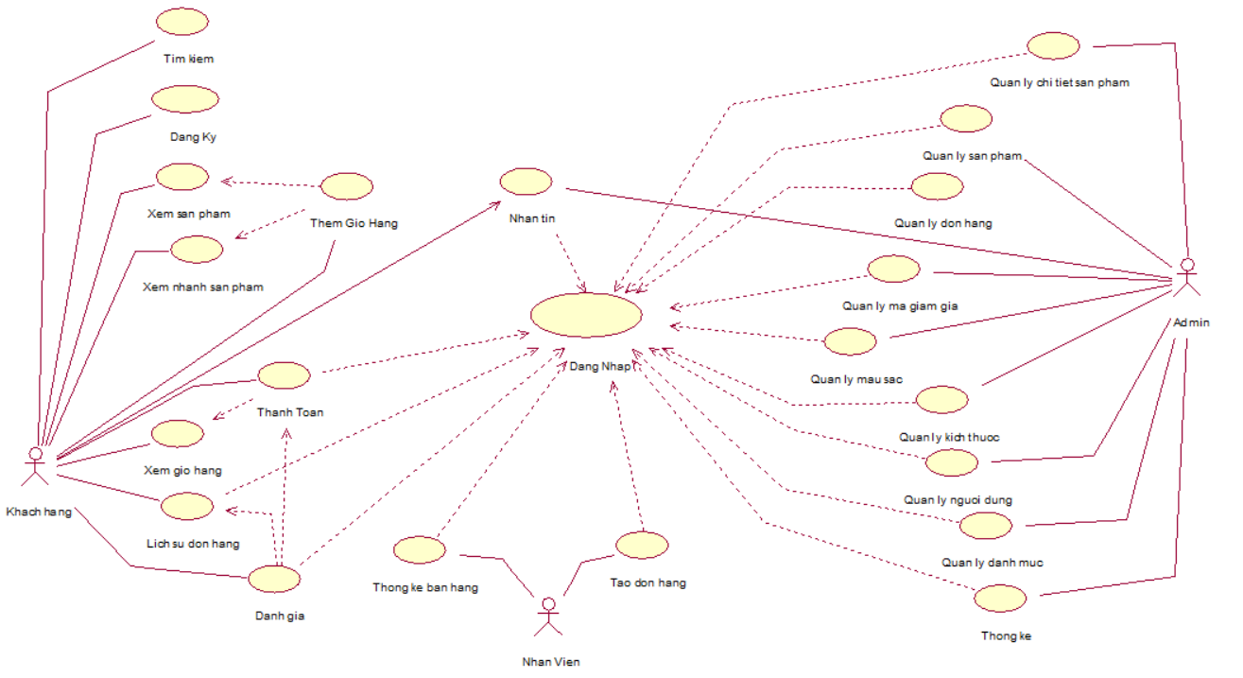

*Hình 2.1. Các usecase chính*

### ***Biểu đồ use case phân rã***

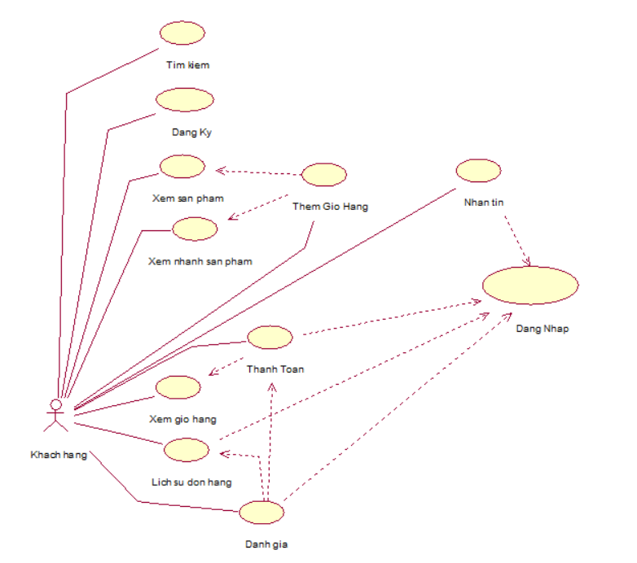

*Hình 2.2. Các usecase khách hàng*

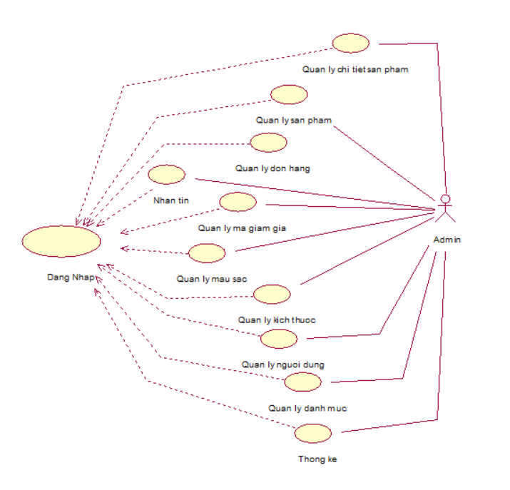

*Hình 2.3. Các usecase người quan trị*

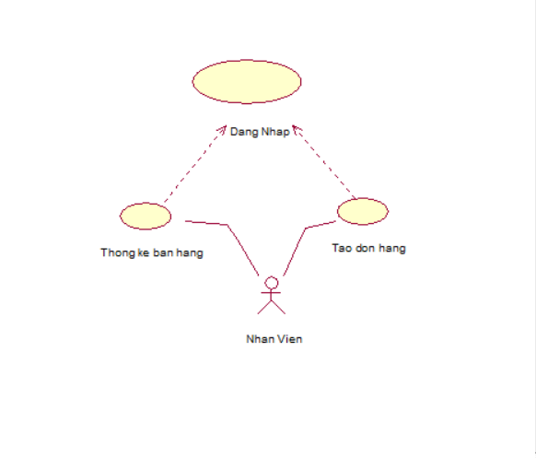

*Hình 2.4. Các usecase nhân viên*

## **Mô tả chi tiết các usecase.**

### ***Mô tả chi tiết use case đăng nhập***

|  |
| --- |
| 1. Tên Use Case: Đăng nhập 2. Mô tả vắn tắt   Use case này cho phép người dùng đăng nhập vào tài khoản của mình.   1. Luồng các sự kiện    1. Luồng cơ bản       1. Use case này bắt đầu khi người dùng kích vào nút “Đăng nhập” trong trang chủ. Hệ thống hiển thị màn hình đăng nhập.       2. Trên màn hình đăng nhập, người dùng nhập tên đăng nhập và mật khẩu. Hệ thống kiểm tra bảng TBLUSER, nếu thông tin đăng nhập đúng sẽ hiển thị thông báo thành công và hiển thị trang chủ.    2. Các luồng rẽ nhánh       1. Tại bước 2 trong luồng cơ bản, nếu tên đăng nhập hoặc mật khẩu không đúng. Hệ thống hiển thị thông báo lỗi và yêu cầu người dùng nhập lại.       2. Tại bất kỳ thời điểm nào trong quá trình thực hiện use case nếu không kết nối được với cơ sử dữ liệu thì hệ thống sẽ hiển thị một thông báo “Lỗi kết nối” và kết thúc use case. 2. Các yêu cầu đặc biệt   Không có.   1. Tiền điều kiện   Người dùng đã đăng ký tài khoản với hệ thống.   1. Hậu điều kiện   Không có.   1. Điểm mở rộng   Không có. |

### ***Mô tả chi tiết use case đăng ký***

|  |
| --- |
| 1. Tên Use Case: Đăng ký 2. Mô tả vắn tắt:   Use case này cho phép người dùng đăng ký tài khoản   1. Luồng các sự kiện    1. Luồng cơ bản       1. Use case này bắt đầu khi người dùng nhấn nút “Đăng Ký”. Hệ thống sẽ hiển thị giao diện đăng ký lên màn hình.       2. Người dùng sẽ nhập tên đăng ký, mật khẩu, tên người dùng, số điện thoại, địa chỉ và kích nút “Đăng ký”. Hệ thống sẽ kiểm tra và cập nhật các thông tin như tên đăng ký, mật khẩu, tên người dùng, số điện thoại, địa chỉ, quyền vào bảng TBLUSER và hiển thị màn hình đăng ký thành công. Use case kết thúc.    2. Các luồng rẽ nhánh       1. Người dùng đã tồn tại: Tại bước 2 luồng cơ bản nếu như bị trùng tên đăng ký hệ thống sẽ hiển thị thông báo người dùng đã tồn tại. Người dùng tiếp tục lại bước 2 luồng cơ bản.       2. Người dùng trống: Tại bước 2 luồng cơ bản nếu như tên đăng ký hoặc tên người dùng hoặc số điện thoại trống thì hệ thống sẽ thị người dùng đăng ký không thành công. Người dùng tiếp tục lại bước 2 luồng cơ bản.       3. Tại bất kỳ thời điểm nào trong quá trình thực hiện use case nếu không kết nối được với cơ sử dữ liệu thì hệ thống sẽ hiển thị một thông báo “Lỗi kết nối” và kết thúc use case. 2. Các yêu cầu đặc biệt   Không có.   1. Tiền điều kiện   Không có.   1. Hậu điều kiện   Không có.   1. Điểm mở rộng   Không có. |

### ***Mô tả chi tiết use case quản lý người dùng***

|  |
| --- |
| 1. Tên Use Case: Quản lý người dùng 2. Mô tả vắn tắt   Use case này cho phép người quản trị xem, thêm, sửa và xóa các người dùng trong bảng TBLUSER   1. Luồng các sự kiện    1. Luồng cơ bản       1. Use case này bắt đầu khi người quản trị kích vào nút “Quản lý người dùng” trên menu quản trị. Hệ thống lấy thông tin chi tiết của các người dùng gồm: mã người dùng, tên người dùng, số điện thoại, ảnh, email,vai trò, ngày tạo từ bảng TBLUSER trong cơ sở dữ liệu và hiển thị danh sách các tài khoản lên màn hình.       2. Thêm người dùng:    2. Người quản trị kích vào nút “Thêm mới” trên cửa sổ danh sách người dùng. Hệ thống hiển thị màn hình yêu cầu nhập thông tin chi tiết cho người dùng.    3. Người quản trị nhập thông tin của người dùng gồm email, mật khẩu, họ tên, tuổi, địa chỉ, ảnh đại diện, số điện thoại, vai trò và kích vào nút “Tạo”. Hệ thống sẽ tạo một người dùng trong bảng USER và hiển thị danh sách các người dùng đã được cập nhật.       1. Sửa người dùng: 2. Người quản trị kích vào nút “Sửa” được hiển thị trên danh sách người dùng. Hệ thống sẽ lấy thông tin cũ của tài khoản được chọn gồm: email, mật khẩu, họ tên, tuổi, địa chỉ, ảnh đại diện, số điện thoại, vai trò từ bảng TBLUSER và hiển thị lên màn hình. 3. Người quản trị nhập thông tin mới cho người dùng và kích vào nút “Cập nhật”. Hệ thống sẽ sửa thông tin của người dùng được chọn trong bảng TBLUSER và hiển thị danh sách người dùng đã cập nhật.    * 1. Xóa người dùng 4. Người quản trị kích vào nút “Xóa” trên một dòng người dùng. Hệ thống sẽ hiển thị một màn hình yêu cầu xác nhận xóa. 5. Người quản trị kích vào nút “Đồng ý”. Hệ thống sẽ xóa người dùng được chọn khỏi bảng TBLUSER và hiển thị danh sách các người dùng đã cập nhật. Use case kết thúc.    1. Các luồng rẽ nhánh       1. Tại bước 2b hoặc 3b trong luồng cơ bản nếu người quản trị nhập thông tin người dùng không hợp lệ thì hệ thống sẽ hiển thị thông báo lỗi yêu cầu nhập lại. Người quản trị có thể nhập lại để tiếp tục hoặc kích vào nút “Hủy bỏ” để kết thúc.       2. Tại bước 2b hoặc 3b trong luồng cơ bản nếu người quản trị kích vào nút “Hủy bỏ” hệ thống sẽ bỏ qua thao tác thêm mới hoặc sửa chữa tương ứng và hiển thị danh sách các khách hàng trong bảng TBLUSER.       3. Tại bước 4b trong luồng cơ bản nếu người quản trị kích vào nút “Không đồng ý” hệ thống sẽ bỏ qua thao tác xóa và hiển thị danh sách các người dùng trong bảng TBLUSER.       4. Tại bất kỳ thời điểm nào trong quá trình thực hiện use case nếu không kết nối được với cơ sử dữ liệu thì hệ thống sẽ hiển thị một thông báo “Lỗi kết nối” và use case kết thúc. 6. Các yêu cầu đặc biệt   Use case này chỉ cho phép một số vai trò như người quản trị, người chủ hệ thống thực hiện.   1. Tiền điều kiện   Người quản trị cần đăng nhập với vai trò quản trị hệ thống trước khi có thể thực hiện use case.   1. Hậu điều kiện   Nếu use case kết thúc thành công thì thông tin của người dùng sẽ được cập nhật trong cơ sở dữ liệu.   1. Điểm mở rộng   Không có. |

### ***Mô tả chi tiết use case quản lý sản phẩm***

|  |
| --- |
| 1. Tên Use Case: Quản lý sản phẩm 2. Mô tả vắn tắt   Use case này cho phép người quản trị xem, thêm, sửa và xóa các sản phẩm của cửa hàng trong bảng TBLPRODUCT.   1. Luồng các sự kiện    1. Luồng cơ bản       1. Use case này bắt đầu khi người quản trị kích vào nút “Quản lý sản phẩm” trên menu quản trị. Hệ thống lấy thông tin chi tiết của các sản phẩm gồm: ảnh minh họa, danh mục, tên sản phẩm, giá cả, ngày nhập, mô tả ngăn, mô tả từ bảng TBLPRODUCT trong cơ sở dữ liệu và hiển thị danh sách các sản phẩm lên màn hình.       2. Thêm sản phẩm: 2. Người quản trị kích vào nút “Thêm mới” trên cửa sổ danh sách sản phẩm. Hệ thống hiển thị màn hình yêu cầu nhập thông tin chi tiết cho sản phẩm. 3. Người quản trị nhập thông tin ảnh minh họa, danh mục, tên sản phẩm, giá cả, ngày nhập, mô tả ngăn, mô tả. sản phẩm đó sẽ tự sinh một mã sản phẩm mới và kích vào nút “Tạo”. Hệ thống sẽ tạo một sản phẩm trong bảng TBLPRODUCT và hiển thị danh sách các sản phẩm đã được cập nhật.    * 1. Sửa sản phẩm: 4. Người quản trị kích vào nút “Sửa” trên một dòng sản phẩm. Hệ thống sẽ lấy thông tin cũ của sản phẩm được chọn gồm: mã sản phẩm, ảnh minh họa, danh mục, tên sản phẩm, giá cả, ngày nhập, mô tả ngăn, mô tả. Từ bảng TBLPRODUCT và hiển thị lên màn hình. 5. Người quản trị nhập thông tin mới cho sản phẩm và kích vào nút “Cập nhật”. Hệ thống sẽ sửa thông tin của sản phẩm được chọn trong bảng TBLPRODUCT và hiển thị danh sách sản phẩm đã cập nhật.    * 1. Xóa sản phẩm 6. Người quản trị kích vào nút “Xóa” trên một dòng sản phẩm. Hệ thống sẽ hiển thị một màn hình yêu cầu xác nhận xóa. 7. Người quản trị kích vào nút “Đồng ý”. Hệ thống sẽ xóa sản phẩm được chọn khỏi bảng TBLPRODUCT và hiển thị danh sách các sản phẩm đã cập nhật. Use case kết thúc.    1. Các luồng rẽ nhánh       1. Tại bước 2b hoặc 3b trong luồng cơ bản nếu người quản trị nhập thông tin sản phẩm không hợp lệ thì hệ thống sẽ hiển thị thông báo lỗi yêu cầu nhập lại. Người quản trị có thể nhập lại để tiếp tục hoặc kích vào nút “Hủy bỏ” để kết thúc.       2. Tại bước 2b hoặc 3b trong luồng cơ bản nếu người quản trị kích vào nút “Hủy bỏ” hệ thống sẽ bỏ qua thao tác thêm mới hoặc sửa chữa tương ứng và hiển thị danh sách các sản phẩm trong bảng TBLPRODUCT.       3. Tại bước 4b trong luồng cơ bản nếu người quản trị kích vào nút “Không đồng ý” hệ thống sẽ bỏ qua thao tác xóa và hiển thị danh sách các sản phẩm trong bảng TBLPRODUCT.       4. Tại bất kỳ thời điểm nào trong quá trình thực hiện use case nếu không kết nối được với cơ sử dữ liệu thì hệ thống sẽ hiển thị một thông báo “Lỗi kết nối” và use case kết thúc. 8. Các yêu cầu đặc biệt   Use case này chỉ cho phép một số vai trò như người quản trị, người chủ hệ thống thực hiện.   1. Tiền điều kiện   Người quản trị cần đăng nhập với vai trò quản trị hệ thống trước khi có thể thực hiện use case.   1. Hậu điều kiện   Nếu use case kết thúc thành công thì thông tin của sản phẩm sẽ được cập nhập trong cơ sở dữ liệu.   1. Điểm mở rộng   Không có. |

### ***Mô tả chi tiết use case quản lý chi tiết sản phẩm***

|  |
| --- |
| 1. Tên Use Case: Quản lý chi tiết sản phẩm 2. Mô tả vắn tắt   Use case này cho phép người quản trị xem, thêm, sửa và xóa các sản phẩm của công ty trong bảng TBLPRODUCT_DETAIL.   1. Luồng các sự kiện    1. Luồng cơ bản       1. Use case này bắt đầu khi người quản trị kích vào nút “Quản lý sản phẩm” trên menu quản trị. Hệ thống lấy thông tin chi tiết của các sản phẩm gồm: ảnh minh họa, màu sắc, kích thước, số lượng từ bảng TBLPRODUCT_DETAIL trong cơ sở dữ liệu và hiển thị danh sách các sản phẩm lên màn hình.       2. Thêm sản phẩm: 2. Người quản trị kích vào nút “Thêm mới” trên cửa sổ danh sách sản phẩm. Hệ thống hiển thị màn hình yêu cầu nhập thông tin chi tiết cho sản phẩm. 3. Người quản trị nhập thông tin ảnh minh họa, màu sắc, kích thước, số lượng. sản phẩm đó sẽ tự sinh một mã sản phẩm mới và kích vào nút “Tạo”. Hệ thống sẽ tạo một sản phẩm trong bảng TBLPRODUCT_DETAIL và hiển thị danh sách các sản phẩm đã được cập nhật.    * 1. Sửa sản phẩm: 4. Người quản trị kích vào nút “Sửa” trên một dòng sản phẩm. Hệ thống sẽ lấy thông tin cũ của sản phẩm được chọn gồm: mã sản phẩm, ảnh minh họa, màu sắc, kích thước, số lượng. Từ bảng TBLPRODUCT_DETAIL và hiển thị lên màn hình. 5. Người quản trị nhập thông tin mới cho sản phẩm và kích vào nút “Cập nhật”. Hệ thống sẽ sửa thông tin của sản phẩm được chọn trong bảng TBLPRODUCT_DETAIL và hiển thị danh sách sản phẩm đã cập nhật.    * 1. Xóa sản phẩm 6. Người quản trị kích vào nút “Xóa” trên một dòng sản phẩm. Hệ thống sẽ hiển thị một màn hình yêu cầu xác nhận xóa. 7. Người quản trị kích vào nút “Đồng ý”. Hệ thống sẽ xóa sản phẩm được chọn khỏi bảng TBLPRODUCT_DETAIL và hiển thị danh sách các sản phẩm đã cập nhật. Use case kết thúc.    1. Các luồng rẽ nhánh       1. Tại bước 2b hoặc 3b trong luồng cơ bản nếu người quản trị nhập thông tin sản phẩm không hợp lệ thì hệ thống sẽ hiển thị thông báo lỗi yêu cầu nhập lại. Người quản trị có thể nhập lại để tiếp tục hoặc kích vào nút “Hủy bỏ” để kết thúc.       2. Tại bước 2b hoặc 3b trong luồng cơ bản nếu người quản trị kích vào nút “Hủy bỏ” hệ thống sẽ bỏ qua thao tác thêm mới hoặc sửa chữa tương ứng và hiển thị danh sách các sản phẩm trong bảng TBLPRODUCT_DETAIL.       3. Tại bước 4b trong luồng cơ bản nếu người quản trị kích vào nút “Không đồng ý” hệ thống sẽ bỏ qua thao tác xóa và hiển thị danh sách các sản phẩm trong bảng TBLPRODUCT_DETAIL.       4. Tại bất kỳ thời điểm nào trong quá trình thực hiện use case nếu không kết nối được với cơ sử dữ liệu thì hệ thống sẽ hiển thị một thông báo “Lỗi kết nối” và use case kết thúc. 8. Các yêu cầu đặc biệt   Use case này chỉ cho phép một số vai trò như người quản trị, người chủ hệ thống thực hiện.   1. Tiền điều kiện   Người quản trị cần đăng nhập với vai trò quản trị hệ thống trước khi có thể thực hiện use case.   1. Hậu điều kiện   Nếu use case kết thúc thành công thì thông tin của sản phẩm sẽ được cập nhập trong cơ sở dữ liệu.   1. Điểm mở rộng   Không có. |

### ***Mô tả chi tiết use case quản lý danh mục***

|  |
| --- |
| 1. Tên Use Case: Quản lý danh mục sản phẩm 2. Mô tả vắn tắt:   Use case này cho phép người quản trị xem, thêm, sửa và xóa các danh mục sản phẩm trong bảng TBLCATEGORY.   1. Luồng các sự kiện    1. Luồng cơ bản       1. Use case này bắt đầu khi người quản trị kích vào nút “Quản lý danh mục sản phẩm” trên menu quản trị. Hệ thống lấy thông tin chi tiết của danh mục gồm: mã danh mục, tên danh mục, mô tả, ảnh danh mục, ngày tạo từ bảng TBLCATEGORY trong cơ sở dữ liệu và hiển thị danh mục lên màn hình.       2. Thêm danh mục: 2. Người quản trị kích vào nút “Thêm mới” trên cửa sổ danh sách danh mục. Hệ thống hiển thị màn hình yêu cầu nhập thông tin chi tiết cho danh mục. 3. Người quản trị nhập thông tin của danh mục gồm tên danh mục, mô tả, ảnh danh mục và kích vào nút “Tạo”. Hệ thống sẽ tạo một danh mục mới trong bảng TBLCATEGORY và hiển thị danh mục đã được cập nhật.    * 1. Sửa danh mục: 4. Người quản trị kích vào nút “Sửa” trên một dòng danh mục. Hệ thống sẽ lấy thông tin cũ của danh mục được chọn gồm: mã danh mục, tên danh mục, mô tả danh mục, ảnh danh mục từ bảng TBLCATEGORY và hiển thị lên màn hình. 5. Người quản trị nhập thông tin mới và kích vào nút “Cập nhật”. Hệ thống sẽ sửa thông tin của danh mục được chọn trong bảng TBLCATEGORY và hiển thị danh mục đã cập nhật.    * 1. Xóa danh mục: 6. Người quản trị kích vào nút “Xóa” trên một dòng danh mục. Hệ thống sẽ hiển thị một màn hình yêu cầu xác nhận xóa. 7. Người quản trị kích vào nút “Đồng ý”. Hệ thống sẽ xóa danh mục được chọn khỏi bảng TBLCATEGORY và hiển thị danh mục đã cập nhật. Use case kết thúc.    1. Các luồng rẽ nhánh       1. Tại bước 2b hoặc 3b trong luồng cơ bản nếu người quản trị nhập thông tin danh mục không hợp lệ thì hệ thống sẽ hiển thị thông báo lỗi yêu cầu nhập lại. Người quản trị có thể nhập lại để tiếp tục hoặc kích vào nút “Hủy bỏ” để kết thúc.       2. Tại bước 2b hoặc 3b trong luồng cơ bản nếu người quản trị kích vào nút “Hủy bỏ” hệ thống sẽ bỏ qua thao tác thêm mới hoặc sửa chữa tương ứng và hiển thị danh mục trong bảng TBLCATEGORY.       3. Tại bước 4b trong luồng cơ bản nếu người quản trị kích vào nút “Không đồng ý” hệ thống sẽ bỏ qua thao tác xóa và hiển thị danh mục trong bảng TBLCATEGORY.       4. Tại bất kỳ thời điểm nào trong quá trình thực hiện use case nếu không kết nối được với cơ sử dữ liệu thì hệ thống sẽ hiển thị một thông báo “Lỗi kết nối” và use case kết thúc. 8. Các yêu cầu đặc biệt   Use case này chỉ cho phép một số vai trò như người quản trị, người chủ hệ thống thực hiện.   1. Tiền điều kiện   Người quản trị cần đăng nhập với vai trò quản trị hệ thống trước khi có thể thực hiện use case.   1. Hậu điều kiện   Nếu use case kết thúc thành công thì thông tin của danh mục sẽ được cập nhập trong cơ sở dữ liệu.   1. Điểm mở rộng   Không có. |

### ***Mô tả chi tiết use case quản lý vai trò***

|  |
| --- |
| 1. Tên Use Case: Quản lý vai trò 2. Mô tả vắn tắt   Use case này cho phép người quản trị xem, thêm, sửa và xóa các vai trò trong bảng TBLROLE   1. Luồng các sự kiện    1. Luồng cơ bản       1. Use case này bắt đầu khi người quản trị kích vào nút “Quản lý vai trò” trên menu quản trị. Hệ thống lấy thông tin chi tiết của các vai trò gồm: mã vai trò, tên vai trò, mô tả, ngày tạo từ bảng TBLROLE trong cơ sở dữ liệu và hiển thị danh sách các vai trò lên màn hình.       2. Thêm vai trò: 2. Người quản trị kích vào nút “Thêm mới” trên cửa sổ danh sách vai trò. Hệ thống hiển thị màn hình yêu cầu nhập thông tin chi tiết cho vai trò. 3. Người quản trị nhập thông tin của vai trò gồm tên vai trò, mô tả muốn tạo và kích vào nút “Tạo”. Hệ thống sẽ tạo một vai trò trong bảng TBLROLE và hiển thị danh sách các vai trò đã được cập nhật.    * 1. Sửa vai trò: 4. Người quản trị kích vào nút “Sửa” được hiển thị trên danh sách vai trò. Hệ thống sẽ lấy thông tin cũ của vai trò được chọn gồm: Tên vai trò, mô tả từ bảng TBLROLE và hiển thị lên màn hình. 5. Người quản trị nhập thông tin mới cho vai trò và kích vào nút “Cập nhật”. Hệ thống sẽ sửa thông tin của vai trò được chọn trong bảng TBLROLE và hiển thị danh sách vai trò đã cập nhật.    * 1. Xóa người dùng 6. Người quản trị kích vào nút “Xóa” trên một dòng vai trò. Hệ thống sẽ hiển thị một màn hình yêu cầu xác nhận xóa. 7. Người quản trị kích vào nút “Đồng ý”. Hệ thống sẽ xóa vai trò được chọn khỏi bảng TBLROLE và hiển thị danh sách các vai trò đã cập nhật. Use case kết thúc.    1. Các luồng rẽ nhánh       1. Tại bước 2b hoặc 3b trong luồng cơ bản nếu người quản trị nhập thông tin vai trò không hợp lệ thì hệ thống sẽ hiển thị thông báo lỗi yêu cầu nhập lại. Người quản trị có thể nhập lại để tiếp tục hoặc kích vào nút “Hủy bỏ” để kết thúc.       2. Tại bước 2b hoặc 3b trong luồng cơ bản nếu người quản trị kích vào nút “Hủy bỏ” hệ thống sẽ bỏ qua thao tác thêm mới hoặc sửa chữa tương ứng và hiển thị danh sách các vai trò trong bảng TBLROLE.       3. Tại bước 4b trong luồng cơ bản nếu người quản trị kích vào nút “Không đồng ý” hệ thống sẽ bỏ qua thao tác xóa và hiển thị danh sách các vai trò trong bảng TBLROLE.       4. Tại bất kỳ thời điểm nào trong quá trình thực hiện use case nếu không kết nối được với cơ sử dữ liệu thì hệ thống sẽ hiển thị một thông báo “Lỗi kết nối” và use case kết thúc. 8. Các yêu cầu đặc biệt   Use case này chỉ cho phép một số vai trò như người quản trị, người chủ hệ thống thực hiện.   1. Tiền điều kiện   Người quản trị cần đăng nhập với vai trò quản trị hệ thống trước khi có thể thực hiện use case.   1. Hậu điều kiện   Nếu use case kết thúc thành công thì thông tin của người dùng sẽ được cập nhật trong cơ sở dữ liệu.   1. Điểm mở rộng   Không có. |

### ***Mô tả chi tiết use case quản lý màu sắc***

|  |
| --- |
| 1. Tên Use Case: Quản lý màu sắc 2. Mô tả vắn tắt   Use case này cho phép người quản trị xem, thêm, sửa và xóa các màu sắc trong bảng TBLCOLOR   1. Luồng các sự kiện    1. Luồng cơ bản       1. Use case này bắt đầu khi người quản trị kích vào nút “Quản lý màu sắc” trên menu quản trị. Hệ thống lấy thông tin chi tiết của các màu sắc gồm: mã màu sắc, tên màu sắc, mô tả, mã hex ngày tạo từ bảng TBLCOLOR trong cơ sở dữ liệu và hiển thị danh sách các màu sắc lên màn hình.       2. Thêm màu sắc: 2. Người quản trị kích vào nút “Thêm mới” trên cửa sổ danh sách màu sắc. Hệ thống hiển thị màn hình yêu cầu nhập thông tin chi tiết cho màu sắc. 3. Người quản trị nhập thông tin của màu sắc gồm tên màu sắc, mô tả, mã hex muốn tạo và kích vào nút “Tạo”. Hệ thống sẽ tạo một màu sắc trong bảng TBLCOLOR và hiển thị danh sách các màu sắc đã được cập nhật.    * 1. Sửa màu sắc: 4. Người quản trị kích vào nút “Sửa” được hiển thị trên danh sách màu sắc. Hệ thống sẽ lấy thông tin cũ của màu sắc được chọn gồm: tên màu sắc, mô tả, mã hex từ bảng TBLCOLOR và hiển thị lên màn hình. 5. Người quản trị nhập thông tin mới cho màu sắc và kích vào nút “Cập nhật”. Hệ thống sẽ sửa thông tin của màu sắc được chọn trong bảng TBLCOLOR và hiển thị danh sách màu sắc đã cập nhật.    * 1. Xóa màu sắc 6. Người quản trị kích vào nút “Xóa” trên một dòng màu sắc. Hệ thống sẽ hiển thị một màn hình yêu cầu xác nhận xóa. 7. Người quản trị kích vào nút “Đồng ý”. Hệ thống sẽ xóa màu sắc được chọn khỏi bảng TBLCOLOR và hiển thị danh sách các người dùng đã cập nhật. Use case kết thúc.    1. Các luồng rẽ nhánh       1. Tại bước 2b hoặc 3b trong luồng cơ bản nếu người quản trị nhập thông tin màu sắc không hợp lệ thì hệ thống sẽ hiển thị thông báo lỗi yêu cầu nhập lại. Người quản trị có thể nhập lại để tiếp tục hoặc kích vào nút “Hủy bỏ” để kết thúc.       2. Tại bước 2b hoặc 3b trong luồng cơ bản nếu người quản trị kích vào nút “Hủy bỏ” hệ thống sẽ bỏ qua thao tác thêm mới hoặc sửa chữa tương ứng và hiển thị danh sách các màu sắc trong bảng TBLCOLOR.       3. Tại bước 4b trong luồng cơ bản nếu người quản trị kích vào nút “Không đồng ý” hệ thống sẽ bỏ qua thao tác xóa và hiển thị danh sách các màu sắc trong bảng TBLCOLOR.       4. Tại bất kỳ thời điểm nào trong quá trình thực hiện use case nếu không kết nối được với cơ sử dữ liệu thì hệ thống sẽ hiển thị một thông báo “Lỗi kết nối” và use case kết thúc. 8. Các yêu cầu đặc biệt   Use case này chỉ cho phép một số vai trò như người quản trị, người chủ hệ thống thực hiện.   1. Tiền điều kiện   Người quản trị cần đăng nhập với màu sắc quản trị hệ thống trước khi có thể thực hiện use case.   1. Hậu điều kiện   Nếu use case kết thúc thành công thì thông tin của màu sắc sẽ được cập nhật trong cơ sở dữ liệu.   1. Điểm mở rộng   Không có. |

### ***Mô tả chi tiết use case quản lý kích thước***

|  |
| --- |
| 1. Tên Use Case: Quản lý kích thước 2. Mô tả vắn tắt   Use case này cho phép người quản trị xem, thêm, sửa và xóa các kích thước trong bảng TBLSIZE   1. Luồng các sự kiện    1. Luồng cơ bản       1. Use case này bắt đầu khi người quản trị kích vào nút “Quản lý kích thước” trên menu quản trị. Hệ thống lấy thông tin chi tiết của các màu sắc gồm: mã màu sắc, tên màu sắc, mô tả, mã hex ngày tạo từ bảng TBLSIZE trong cơ sở dữ liệu và hiển thị danh sách các kích thước lên màn hình.       2. Thêm màu sắc: 2. Người quản trị kích vào nút “Thêm mới” trên cửa sổ danh sách kích thước. Hệ thống hiển thị màn hình yêu cầu nhập thông tin chi tiết cho kích thước. 3. Người quản trị nhập thông tin của kích thước gồm tên kích thước, mô tả muốn tạo và kích vào nút “Tạo”. Hệ thống sẽ tạo một kích thước trong bảng TBLSIZE và hiển thị danh sách các kích thước đã được cập nhật.    * 1. Sửa màu sắc: 4. Người quản trị kích vào nút “Sửa” được hiển thị trên danh sách kích thước. Hệ thống sẽ lấy thông tin cũ của kích thước được chọn gồm: tên kích thước, mô tả từ bảng TBLSIZE và hiển thị lên màn hình. 5. Người quản trị nhập thông tin mới cho kích thước và kích vào nút “Cập nhật”. Hệ thống sẽ sửa thông tin của kích thước được chọn trong bảng TBLSIZE và hiển thị danh sách kích thước đã cập nhật.    * 1. Xóa màu sắc 6. Người quản trị kích vào nút “Xóa” trên một dòng kích thước. Hệ thống sẽ hiển thị một màn hình yêu cầu xác nhận xóa. 7. Người quản trị kích vào nút “Đồng ý”. Hệ thống sẽ xóa kích thước được chọn khỏi bảng TBLSIZE và hiển thị danh sách các kích thước đã cập nhật. Use case kết thúc.    1. Các luồng rẽ nhánh       1. Tại bước 2b hoặc 3b trong luồng cơ bản nếu người quản trị nhập thông tin kích thước không hợp lệ thì hệ thống sẽ hiển thị thông báo lỗi yêu cầu nhập lại. Người quản trị có thể nhập lại để tiếp tục hoặc kích vào nút “Hủy bỏ” để kết thúc.       2. Tại bước 2b hoặc 3b trong luồng cơ bản nếu người quản trị kích vào nút “Hủy bỏ” hệ thống sẽ bỏ qua thao tác thêm mới hoặc sửa chữa tương ứng và hiển thị danh sách các kích thước trong bảng TBLSIZE.       3. Tại bước 4b trong luồng cơ bản nếu người quản trị kích vào nút “Không đồng ý” hệ thống sẽ bỏ qua thao tác xóa và hiển thị danh sách các kích thước trong bảng TBLSIZE.       4. Tại bất kỳ thời điểm nào trong quá trình thực hiện use case nếu không kết nối được với cơ sử dữ liệu thì hệ thống sẽ hiển thị một thông báo “Lỗi kết nối” và use case kết thúc. 8. Các yêu cầu đặc biệt   Use case này chỉ cho phép một số vai trò như người quản trị, người chủ hệ thống thực hiện.   1. Tền điều kiện   Người quản trị cần đăng nhập với vai trò quản trị hệ thống trước khi có thể thực hiện use case.   1. Hậu điều kiện   Nếu use case kết thúc thành công thì thông tin của kích thước sẽ được cập nhật trong cơ sở dữ liệu.   1. Điểm mở rộng   Không có. |

### ***Mô tả chi tiết use case quản lý đơn hàng***

|  |
| --- |
| 1. Tên Use Case: Quản lý đơn hàng 2. Mô tả vắn tắt   Use case này cho phép người quản trị xem, thêm, sửa và xóa các đơn hàng trong bảng TBLORDER   1. Luồng các sự kiện    1. Luồng cơ bản       1. Use case này bắt đầu khi người quản trị kích vào nút “Quản lý đơn hàng” trên menu quản trị. Hệ thống lấy thông tin chi tiết của các đơn hàng gồm: mã đơn hàng, họ tên, số điện thoại, địa chỉ, tổng giá, trạng thái, phương thức thanh toán từ bảng TBLORDER trong cơ sở dữ liệu và hiển thị danh sách các đơn hàng lên màn hình.       2. Sửa đơn hàng: 2. Người quản trị kích vào nút “Sửa” được hiển thị trên danh sách đơn hàng. Hệ thống sẽ lấy thông tin cũ của đơn hàng được chọn gồm: mã đơn hàng, họ tên, số điện thoại, địa chỉ, tổng giá, trạng thái, phương thức thanh toán từ bảng TBLORDER và hiển thị lên màn hình. 3. Người quản chọn trạng thái đơn hàng muốn cập nhật và kích vào nút “Cập nhật”. Hệ thống sẽ sửa thông tin của đươn hàng được chọn trong bảng TBLORDER và hiển thị danh sách đơn hàng đã cập nhật.    * 1. Xóa đơn hàng 4. Người quản trị kích vào nút “Xóa” trên một dòng đơn hàng. Hệ thống sẽ hiển thị một màn hình yêu cầu xác nhận xóa. 5. Người quản trị kích vào nút “Đồng ý”. Hệ thống sẽ xóa đơn hàng được chọn khỏi bảng TBLORDER_DETAIL rồi đến TBLORDER và hiển thị danh sách các đơn hàng đã cập nhật. Use case kết thúc.    1. Các luồng rẽ nhánh       1. Tại bước 2b trong luồng cơ bản nếu người quản trị kích vào nút “Hủy bỏ” hệ thống sẽ bỏ qua thao tác thêm mới hoặc sửa chữa tương ứng và hiển thị danh sác đơn hàng kích thước trong bảng TBLORDER.       2. Tại bất kỳ thời điểm nào trong quá trình thực hiện use case nếu không kết nối được với cơ sử dữ liệu thì hệ thống sẽ hiển thị một thông báo “Lỗi kết nối” và use case kết thúc. 6. Các yêu cầu đặc biệt   Use case này chỉ cho phép một số vai trò như người quản trị, người chủ hệ thống thực hiện.   1. Tền điều kiện   Người quản trị cần đăng nhập với đơn hàng quản trị hệ thống trước khi có thể thực hiện use case.   1. Hậu điều kiện   Nếu use case kết thúc thành công thì thông tin của đơn hàng sẽ được cập nhật trong cơ sở dữ liệu.   1. Điểm mở rộng   Không có. |

### ***Mô tả chi tiết use case thêm giỏ hàng***

|  |
| --- |
| 1. Tên Use Case: Thêm giỏ hàng 2. Mô tả vắn tắt   Use case này cho phép người dùng thêm các sản phẩm muốn mua vào giỏ hàng   1. Luồng các sự kiện    1. Luồng cơ bản       1. Use case này bắt đầu khi người dùng kích vào nút “Thêm vào giỏ hàng” của sản phẩm xem nhanh hoặc ở màn hình xem chi tiết sản phẩm.       2. Các thông tin của sản phẩm bao gồm ảnh sản phẩm, số lượng, màu sắc, kích thước được hệ thống lấy từ bảng TBLPRODUCT và TBLPRODUCT_DETAIL rồi thêm vào bảng TBLCART. Use case kết thúc.    2. Các luồng rẽ nhánh       1. Tại bất kỳ thời điểm nào trong quá trình thực hiện use case nếu không kết nối được với cơ sử dữ liệu thì hệ thống sẽ hiển thị một thông báo “Lỗi kết nối” và use case kết thúc. 2. Các yêu cầu đặc biệt   Không có.   1. Tiền điều kiện   Không có.   1. Hậu điều kiện   Không có   1. Điểm mở rộng   Không có. |

### ***Mô tả chi tiết use case xem giỏ hàng***

|  |
| --- |
| 1. Tên Use Case: Xem giỏ hàng 2. Mô tả vắn tắt   Use case này cho phép người dùng xem các sản phẩm có trong giỏ hàng của mình.   1. Luồng các sự kiện    1. Luồng cơ bản       1. Use case này bắt đầu khi người dùng kích vào icon “giỏ hàng” trên trang chủ. Hệ thống lấy dữ liệu liệu từ bảng TBLCART rồi hiển thị lên màn hình. Use case kết thúc.    2. Các luồng rẽ nhánh       1. Tại bất kỳ thời điểm nào trong quá trình thực hiện use case nếu không kết nối được với cơ sử dữ liệu thì hệ thống sẽ hiển thị một thông báo “Lỗi kết nối” và use case kết thúc. 2. Các yêu cầu đặc biệt   Không có.   1. Tiền điều kiện   Không có.   1. Hậu điều kiện   Không có   1. Điểm mở rộng   Không có. |

### ***Mô tả chi tiết use case Thanh toán***

|  |
| --- |
| 1. Tên Use Case: Thanh toán 2. Mô tả vắn tắt   Use case này cho phép người dùng thanh toán các sản phẩm có trong giỏ hàng của mình.   1. Luồng các sự kiện    1. Luồng cơ bản       1. Use case này bắt đầu khi người dùng kích vào nút “Thanh toán” trong giỏ hàng. Hệ thống chuyển người dùng đến trang xác nhận đơn hàng.       2. Người dùng nhập thông tin của mình và chọn hình thức thanh toán rồi kích vào nút “Xác nhận Thanh toán”. Hệ thống xác nhận thanh toán và tạo các thông tin đơn hàng mới vào trong bảng TBLORDER và TBLORDER_DETAIL. Use case kết thúc.    2. Các luồng rẽ nhánh       1. Tại bất kỳ thời điểm nào trong quá trình thực hiện use case nếu không kết nối được với cơ sử dữ liệu thì hệ thống sẽ hiển thị một thông báo “Lỗi kết nối” và use case kết thúc.       2. Tại luồng thứ 2 trong luồng cơ bản nếu người dùng chọn thanh toán bằng VNPay thì sẽ chuyển sang trang thanh toán của cổng thanh toán VNPay. 2. Các yêu cầu đặc biệt   Không có.   1. Tiền điều kiện   Người dùng cần đăng nhập vào hệ thống trước khi có thể thực hiện use case.   1. Hậu điều kiện   Không có   1. Điểm mở rộng   Không có. |

### ***Mô tả chi tiết use case xem chi tiết sản phẩm***

|  |
| --- |
| 1. Tên Use Case: Xem chi tiết sản phẩm 2. Mô tả vắn tắt   Use case này cho phép người dùng xem chi tiết các sản phẩm.   1. Luồng các sự kiện    1. Luồng cơ bản       1. Use case này bắt đầu khi người dùng chọn và kích vào sản phẩm trong trang chủ. Hệ thống sẽ lấy thông tin của sản phẩm bao gồm ảnh sản phẩm, tên sản phẩm, số lượng, màu săc, kích thước, mô tả, mô tả ngắn , đánh giá tử bảng TBLPRODUCT VÀ TBLPRODUCT_DETAIL rồi hiển thị lên màn hình.    2. Các luồng rẽ nhánh       1. Tại bất kỳ thời điểm nào trong quá trình thực hiện use case nếu không kết nối được với cơ sử dữ liệu thì hệ thống sẽ hiển thị một thông báo “Lỗi kết nối” và use case kết thúc. 2. Các yêu cầu đặc biệt   Không có.   1. Tiền điều kiện   Không có   1. Hậu điều kiện   Không có   1. Điểm mở rộng   Không có. |

### ***Mô tả chi tiết use case xem nhanh sản phẩm***

|  |
| --- |
| 1. Tên Use Case: Xem nhanh sản phẩm 2. Mô tả vắn tắt   Use case này cho phép người dùng xem nhanh sản phẩm.   1. Luồng các sự kiện    1. Luồng cơ bản       1. Use case này bắt đầu khi người dùng chọn và kích vào nút “Thêm vào giỏ hàng” trong trang chủ. Hệ thống sẽ lấy thông tin của sản phẩm bao gồm ảnh sản phẩm, tên sản phẩm, số lượng, màu săc, kích thước, từ bảng TBLPRODUCT VÀ TBLPRODUCT_DETAIL rồi hiển thị lên màn hình.    2. Các luồng rẽ nhánh       1. Tại bất kỳ thời điểm nào trong quá trình thực hiện use case nếu không kết nối được với cơ sử dữ liệu thì hệ thống sẽ hiển thị một thông báo “Lỗi kết nối” và use case kết thúc. 2. Các yêu cầu đặc biệt   Không có.   1. Tiền điều kiện   Người dùng cần đăng nhập vào hệ thống trước khi có thể thực hiện use case.   1. Hậu điều kiện   Không có.   1. Điểm mở rộng   Không có. |

### ***Mô tả chi tiết use case xem sản phẩm theo danh mục***

|  |
| --- |
| 1. Tên Use Case: Xem sản phẩm theo danh mục 2. Mô tả vắn tắt   Use case này cho phép người dùng xem sản phẩm theo danh mục.   1. Luồng các sự kiện    1. Luồng cơ bản       1. Use case này bắt đầu khi người dùng chọn và kích vào danh mục muốn xem trên thanh menu trong trang chủ. Hệ thống sẽ lấy thông tin của sản phẩm bao gồm ảnh sản phẩm, tên sản phẩm, giá tiền từ bảng TBLPRODUCT lọc theo id của danh mục rồi hiển thị lên màn hình. Use case kết thúc.    2. Các luồng rẽ nhánh       1. Tại bất kỳ thời điểm nào trong quá trình thực hiện use case nếu không kết nối được với cơ sử dữ liệu thì hệ thống sẽ hiển thị một thông báo “Lỗi kết nối” và use case kết thúc. 2. Các yêu cầu đặc biệt   Không có.   1. Tiền điều kiện   Không có   1. Hậu điều kiện   Không có   1. Điểm mở rộng   Không có. |

### ***Mô tả chi tiết use case nhắn tin***

|  |
| --- |
| 1. Tên Use Case: nhắn tin 2. Mô tả vắn tắt   Use case này cho phép người dùng nhắn tin với cửa hàng.   1. Luồng các sự kiện    1. Luồng cơ bản       1. Use case này bắt đầu khi người dùng chọn và kích vào icon “tin nhắn ” ở góc dưới bên phải trang chủ. Hệ thống sẽ hiển thị màn hình nhắn tin.       2. Người dùng nhập tin nhắn của mình và ấn “gửi”, Hệ thống sẽ lấy tin nhắn của người dùng lưu vào bảng TBLMESSAGE và hiển thị bên màn hình nhắn tin của người quản trị. Use case kết thúc.    2. Các luồng rẽ nhánh       1. Tại bất kỳ thời điểm nào trong quá trình thực hiện use case nếu không kết nối được với cơ sử dữ liệu thì hệ thống sẽ hiển thị một thông báo “Lỗi kết nối” và use case kết thúc. 2. Các yêu cầu đặc biệt   Không có.   1. Tiền điều kiện   Người dùng cần đăng nhập vào hệ thống trước khi có thể thực hiện use case.   1. Hậu điều kiện   Không có   1. Điểm mở rộng   Không có. |

### ***Mô tả chi tiết use case đánh giá***

|  |
| --- |
| 1. Tên Use Case: đánh giá 2. Mô tả vắn tắt   Use case này cho phép người dùng đánh giá với sản phẩm đã mua.   1. Luồng các sự kiện    1. Luồng cơ bản       1. Use case này bắt đầu khi người dùng chọn và kích vào icon “Đánh giá” ở lịch sử đơn hàng. Hệ thống sẽ hiển thị màn hình đánh giá.       2. Người dùng chọn sao và nhập đánh giá của mình và ấn “Đánh giá”, Hệ thống sẽ lưu đánh giá mới vào bảng TBLREVIEW và hiển thị đánh giá nên màn hình. Use case kết thúc.    2. Các luồng rẽ nhánh       1. Tại bất kỳ thời điểm nào trong quá trình thực hiện use case nếu không kết nối được với cơ sử dữ liệu thì hệ thống sẽ hiển thị một thông báo “Lỗi kết nối” và use case kết thúc. 2. Các yêu cầu đặc biệt   Không có.   1. Tiền điều kiện   Người dùng cần đăng nhập vào hệ thống trước khi có thể thực hiện use case.   1. Hậu điều kiện   Không có   1. Điểm mở rộng   Không có. |

### ***Mô tả chi tiết use case thống kê***

|  |
| --- |
| 1. Tên Use Case: thống kê 2. Mô tả vắn tắt   Use case này cho phép người quản trị thống kê dữ liệu của cửa hàng.   1. Luồng các sự kiện    1. Luồng cơ bản       1. Use case này bắt đầu khi người quản trị chọn và kích vào “Thống kê” ở menu quản trị. Hệ thống sẽ lấy thông tin vao gồm: Tổng số lượng người dùng, số lượng đơn hàng, doanh thu, số lượng đơn hủy, đơn hàng gần đây, đơn hàng bán chạy, đơn hàng bán chậm từ bảng TBLORDER, TBLORDER_DETAIL, TBLPRODUCT, TBLUSER hiển thị màn hình. Use case kết thúc.    2. Các luồng rẽ nhánh       1. Tại bất kỳ thời điểm nào trong quá trình thực hiện use case nếu không kết nối được với cơ sử dữ liệu thì hệ thống sẽ hiển thị một thông báo “Lỗi kết nối” và use case kết thúc. 2. Các yêu cầu đặc biệt   Use case này chỉ cho phép một số vai trò như người quản trị, người chủ hệ thống thực hiện.   1. Tiền điều kiện   Người quản trị cần đăng nhập với vai trò quản trị hệ thống trước khi có thể thực hiện use case.   1. Hậu điều kiện   Không có   1. Điểm mở rộng   Không có. |

### ***Mô tả chi tiết use case tạo đơn hàng***

|  |
| --- |
| 1. Tên Use Case: tạo đơn hàng 2. Mô tả vắn tắt   Use case này cho phép nhân viên tạo đơn hàng tại cửa hàng.   1. Luồng các sự kiện    1. Luồng cơ bản       1. Use case này bắt đầu khi nhân viên chọn và kích vào “Tạo đơn hàng”. Hệ thống hiển thị màn hình thanh toán.       2. Nhân viên nhập thông tin khách hàng và nhập id sản phẩm kích vào “Tìm kiếm”. Hệ thống lấy thông tin từ bảng TBLPRODUCT và tính số tiền hiển thị lên màn hình.       3. Nhân viên kích vào nút “Hoàn tất đơn hàng”, Hệ thống lấy thông tin và Tạo đơn hàng mới lưu vào bảng TBLORDER, TBLORDER_DETAIL. Use case kết thúc.    2. Các luồng rẽ nhánh       1. Tại bất kỳ thời điểm nào trong quá trình thực hiện use case nếu không kết nối được với cơ sử dữ liệu thì hệ thống sẽ hiển thị một thông báo “Lỗi kết nối” và use case kết thúc.       2. Tại bước 2 trong luồng cơ bản khi tìm kiếm sản phẩm bằng id nếu không có sản phẩm nào trùng với id nhân viên nhập thì hiển thị “Sản phẩm không tồn tại” 2. Các yêu cầu đặc biệt   Use case này chỉ cho phép một số vai trò như nhân viên thực hiện.   1. Tiền điều kiện   Use case này chỉ cho phép người dùng đăng nhập với vai trò nhân viên thực hiện.   1. Hậu điều kiện   Không có.   1. Điểm mở rộng   Không có. |

## **Biểu đồ trình tự các usecase**

### ***Biểu đồ trình tự* *usecase đăng nhập***

1. Luồng cơ bản



*Hình 2.5. Biểu đồ trình tự use case Đăng nhập*

1. Luồng rẽ nhánh



*Hình 2.6. PTTK use case Đăng nhập*

### ***Biểu đồ trình tự* *usecase lịch sử đơn hàng***

1. Luồng cơ bản

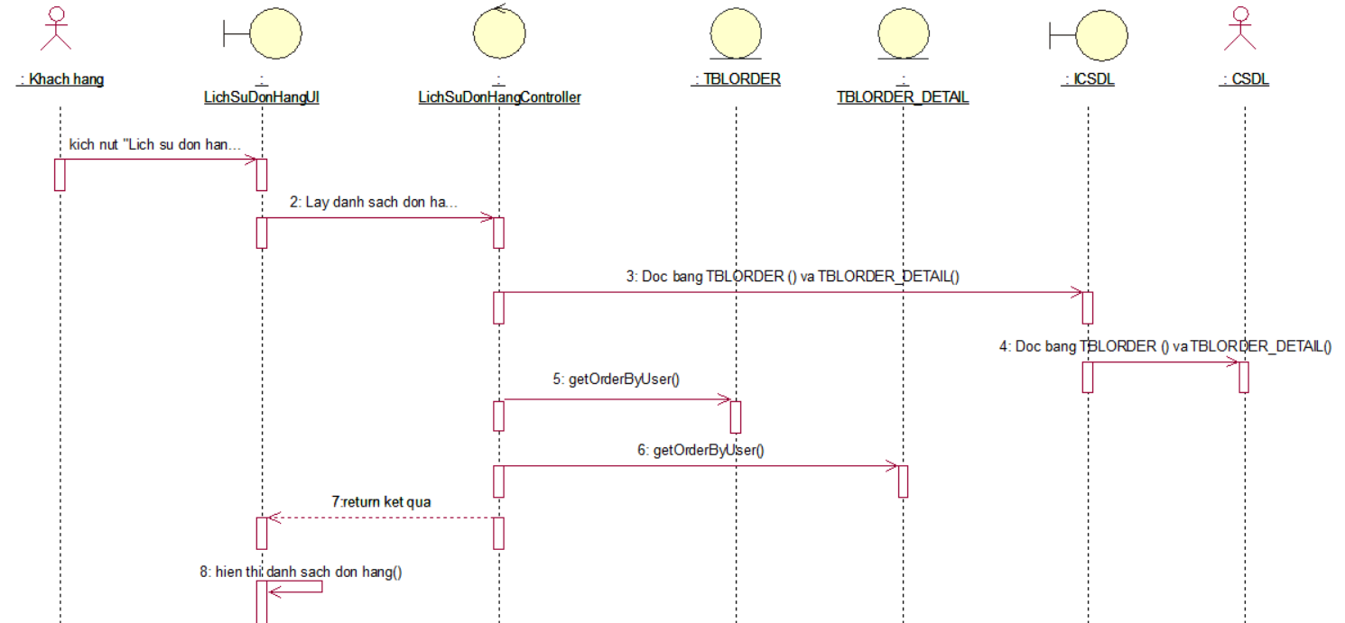

*Hình 2.7. Biểu đồ trình tự use case lịch sử đơn hàng*

1. Luồng rẽ nhánh

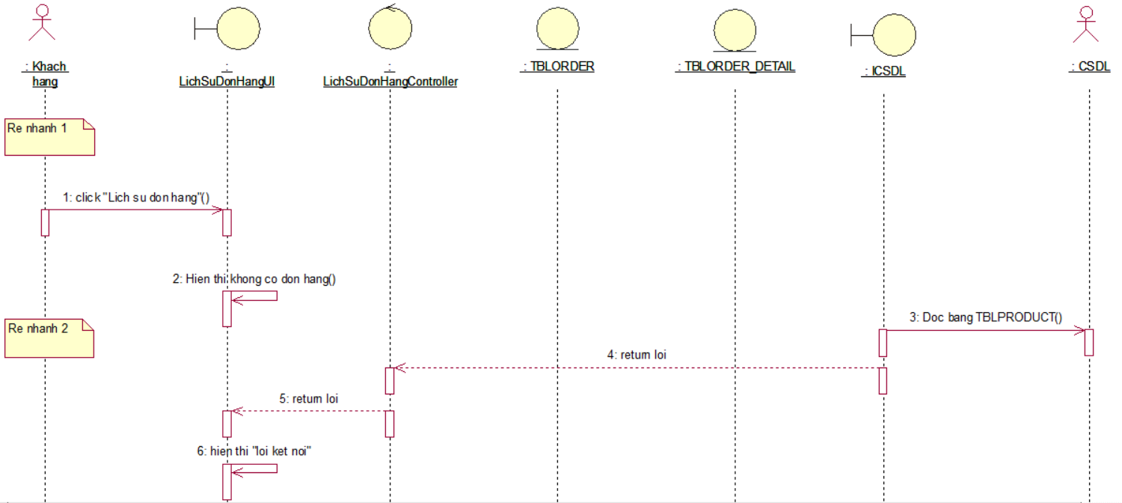

*Hình 2.8. PTTK use case lịch sử đơn hàng*

### ***Biểu đồ trình tự* *usecase tạo đơn hàng***

1. Luồng cơ bản



*Hình 2.9. Biểu đồ rẽ nhánh use case tạo đơn hàng*

1. Luồng rẽ nhánh



*Hình 2.10. PTTK use case tạo đơn hàng*

### ***Biểu đồ trình tự* *usecase đăng ký***

1. Luồng cơ bản



*Hình 2.11. Biểu đồ trình tự use case Đăng ký*

1. Luồng rẽ nhánh



*Hình 2.12. PTTK use case Đăng ký*

### ***Biểu đồ trình tự* *usecase tìm kiếm***

1. Luồng cơ bản

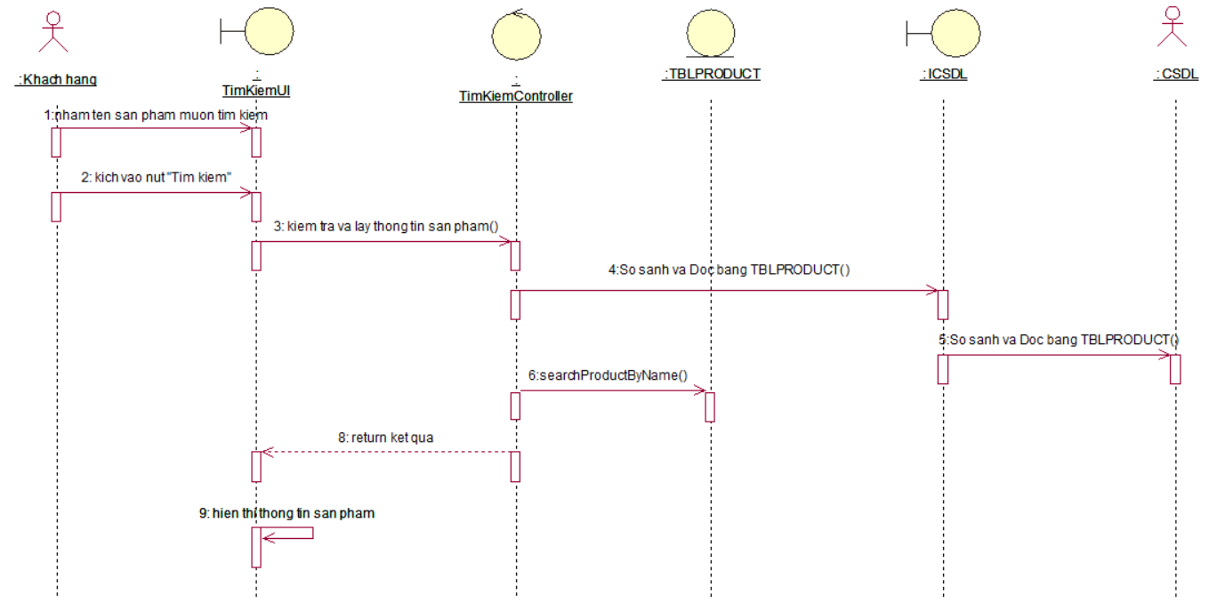

*Hình 2.12. Biểu đồ trình tự use case tìm kiếm*

1. Luồng rẽ nhánh

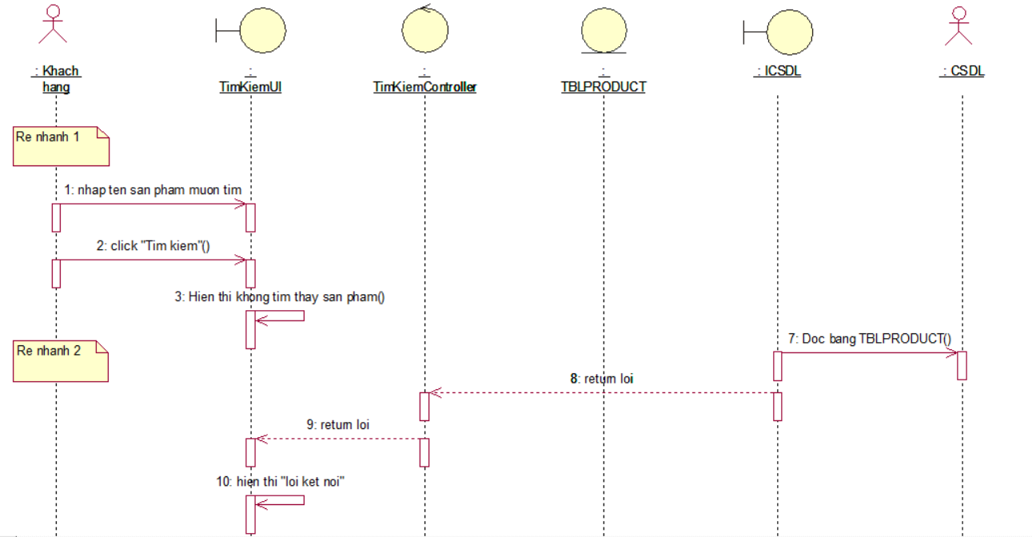

*Hình 2.12. PTTK use case tìm kiếm*

### ***Biểu đồ trình tự* *usecase thống kê***

1. Luồng cơ bản



*Hình 2.12. Biểu đồ trình tự use case thống kê*

1. Luồng rẽ nhánh

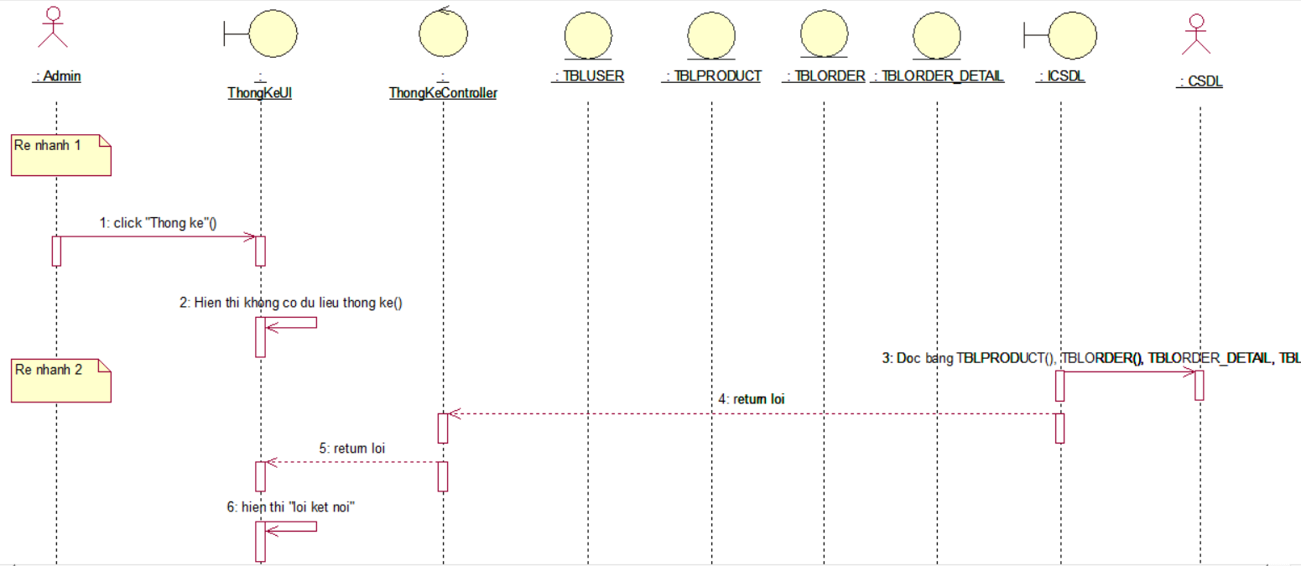

*Hình 2.12. PTTK use case thống kê*

### ***Biểu đồ trình tự* *usecase đánh giá***

1. Luồng cơ bản

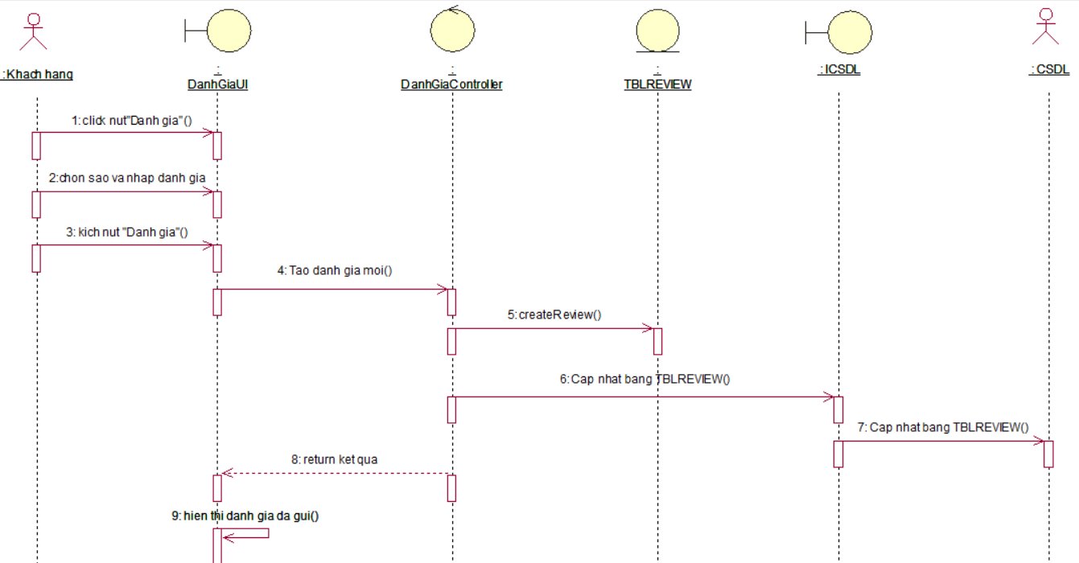

*Hình 2.12. Biểu đồ trình tự use case đánh giá*

1. Luồng rẽ nhánh

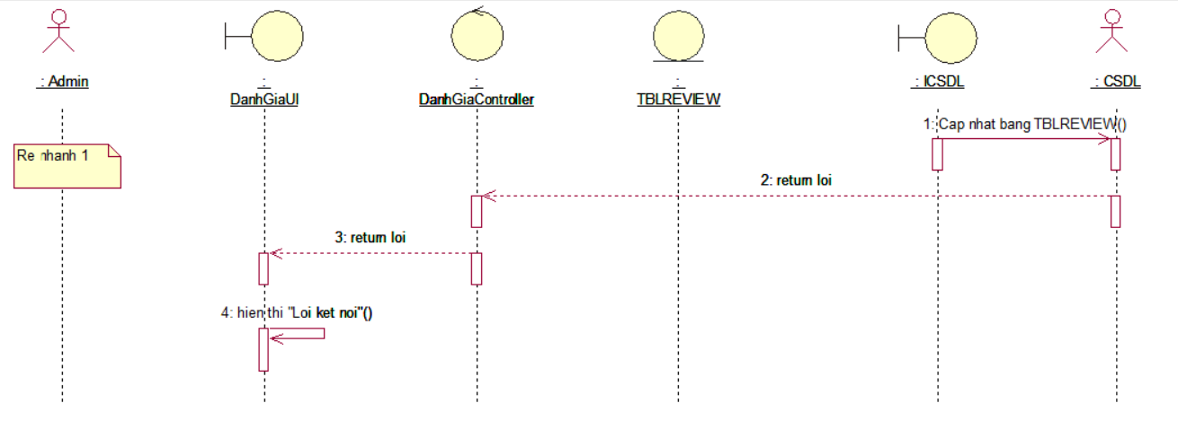

*Hình 2.12. PTTK use case đánh giá*

### ***Biểu đồ trình tự* *usecase quản lý người dùng***

1. Luồng cơ bản



*Hình 2.5. Biểu đồ trình tự use case Quản lý người dùng*

1. Luồng rẽ nhánh



*Hình 2.5. Biểu đồ trình tự use case Quản lý người dùng*

### ***Biểu đồ trình tự* *usecase quản lý sản phẩm***

1. Luồng cơ bản



*Hình 2.7. Biểu đồ trình tự use case Quản lý sản phẩm*

1. Luồng rẽ nhánh



*Hình 2.7. PTTK use case Quản lý sản phẩm*

### ***Biểu đồ trình tự* *usecase quản lý danh mục***

1. Luồng cơ bản



*Hình 2.9. Biểu đồ trình tự use case Quản lý danh mục*

1. Luồng rẽ nhánh



*Hình 2.9. PTTK use case Quản lý danh mục*

### ***Biểu đồ trình tự* *usecase quản lý màu sắc***

1. Luồng cơ bản



*Hình 2.9. Biểu đồ trình tự use case Quản lý màu sắc*

1. Luồng rẽ nhánh



*Hình 2.9. PTTK use case Quản lý màu sắc*

### ***Biểu đồ trình tự* *usecase quản lý kích thước***

1. Luồng rẽ nhánh



*Hình 2.9. PTTK use case Quản lý kích thước*

1. Luồng cơ bản



*Hình 2.9. Biểu đồ trình tự use case Quản lý kích thước*

### ***Biểu đồ trình tự* *usecase quản lý vai trò***

1. Luồng cơ bản



*Hình 2.9. Biểu đồ trình tự use case Quản lý vai trò*

1. Luồng rẽ nhánh



*Hình 2.9. PTTK use case Quản lý vai trò*

### ***Biểu đồ trình tự* *usecase quản lý chi tiết sản phẩm***

1. Luồng rẽ nhánh



*Hình 2.9. PTTK use case Quản lý chi tiết sản phẩm*

1. Luồng cơ bản



*Hình 2.9. Biểu đồ trình tự use case Quản lý chi tiết sản phẩm*

### ***Biểu đồ trình tự* *usecase quản lý giảm giá***

1. Luồng cơ bản



*Hình 2.9. Biểu đồ trình tự use case Quản lý giảm giá*

1. Luồng rẽ nhánh



*Hình 2.9. PTTK use case Quản lý giảm giá*

### ***Biểu đồ trình tự* *usecase quản lý đơn hàng***

1. Luồng rẽ nhánh



*Hình 2.9. PTTK use case Quản lý đơn hàng*

1. Luồng cơ bản



*Hình 2.9. Biểu đồ trình tự use case Quản lý đơn hàng*

### ***Biểu đồ trình tự* *usecase nhắn tin***

1. Luồng cơ bản

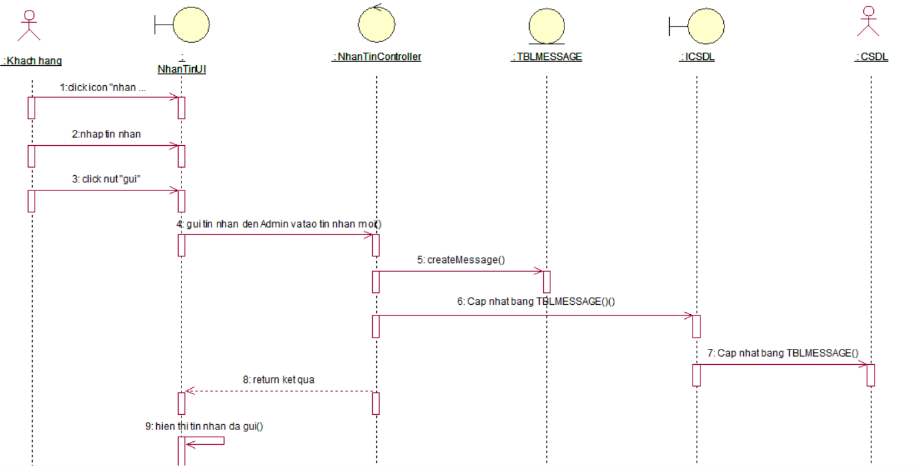

*Hình 2.9. Biểu đồ trình tự use case nhắn tin*

1. Luồng rẽ nhánh

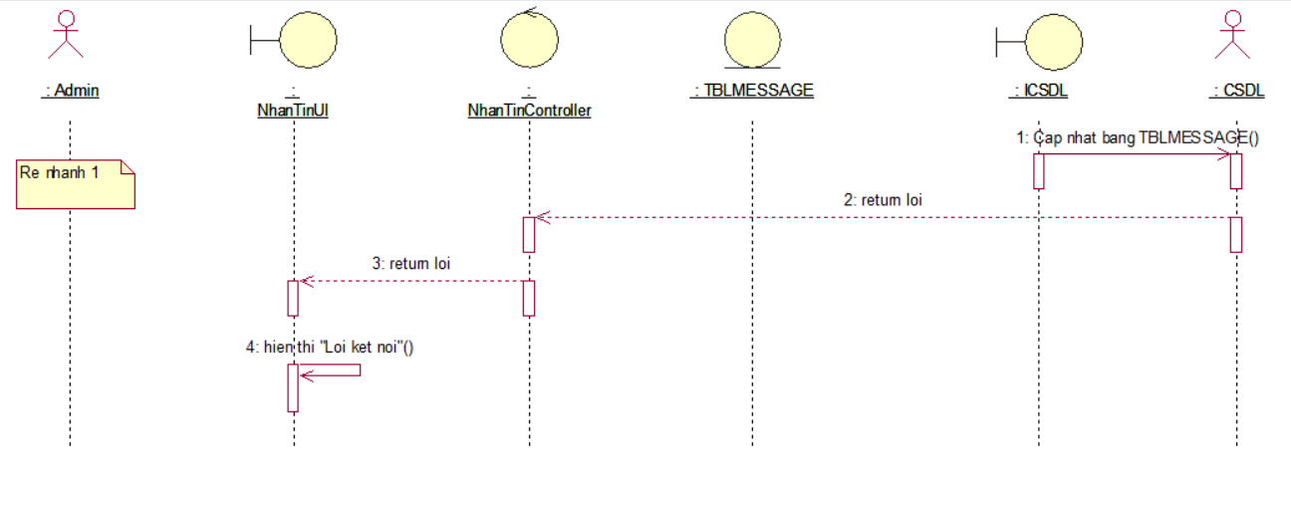

*Hình 2.9. PTTK use case nhắn tin*

### ***Biểu đồ trình tự* *usecase thanh toán***

1. Luồng cơ bản

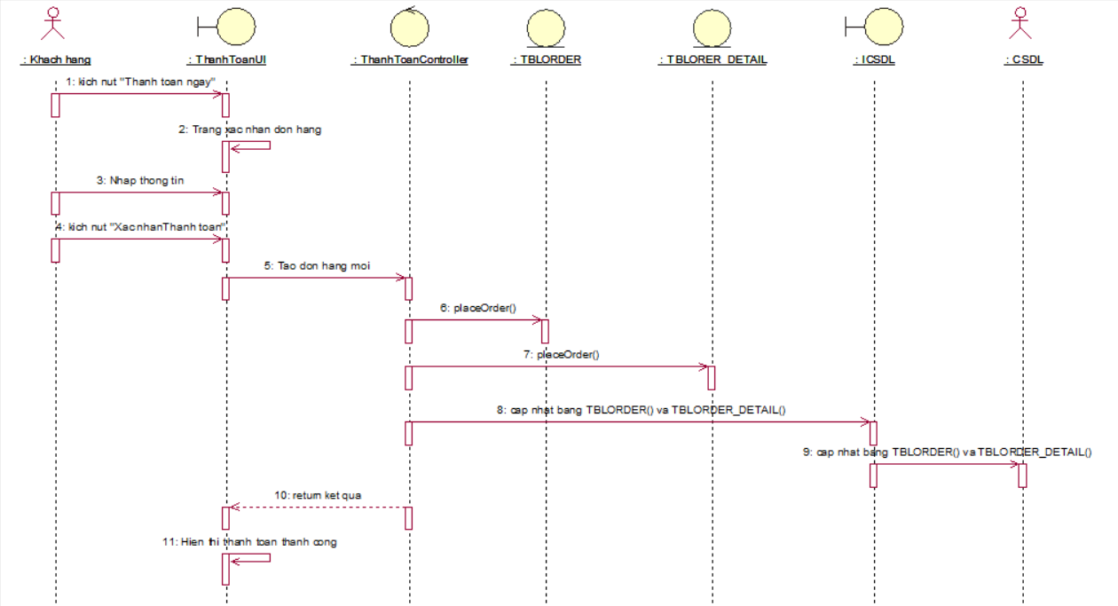

*Hình 2.9. Biểu đồ trình tự use case thanh toán*

1. Luồng rẽ nhánh



*Hình 2.9. PTTK use case thanh toán*

### ***Biểu đồ trình tự* *usecase thêm giỏ hàng***

1. Luồng cơ bản

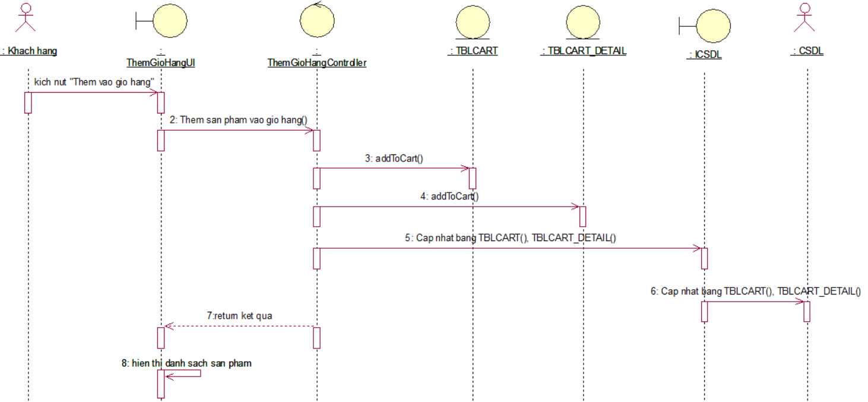

*Hình 2.9. Biểu đồ trình tự use case thêm giỏ hàng*

1. Luồng rẽ nhánh

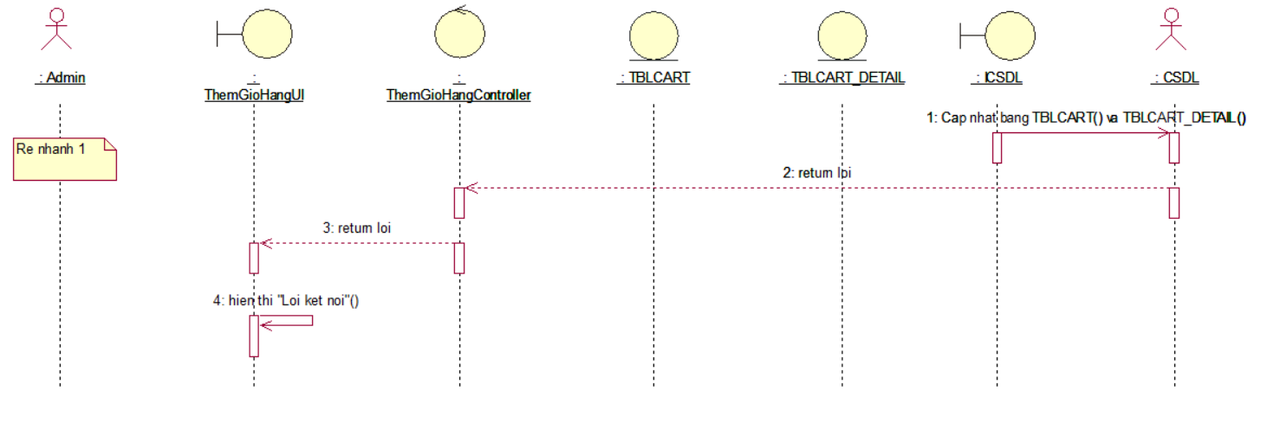

*Hình 2.9. PTTK use case thêm giỏ hàng*

### ***Biểu đồ trình tự* *usecase xem giỏ hàng***

1. Luồng cơ bản

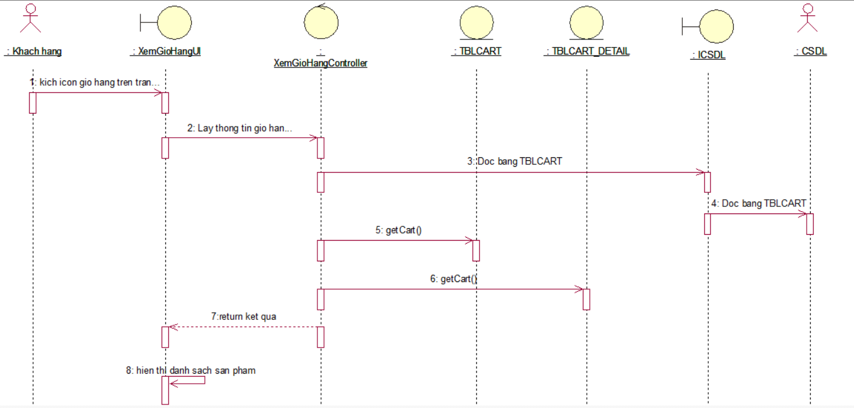

*Hình 2.9. Biểu đồ trình tự use case xem giỏ hàng*

1. Luồng rẽ nhánh

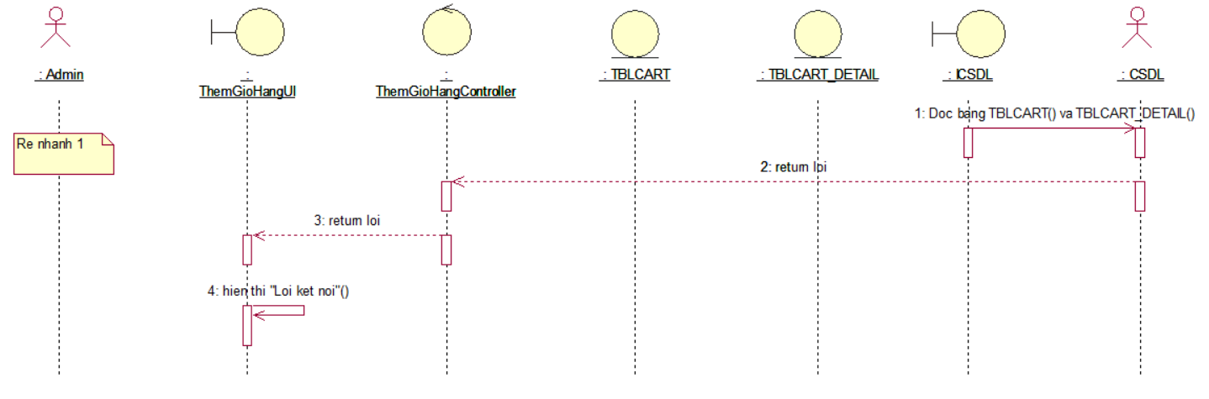

*Hình 2.9. PTTK use case xem giỏ hàng*

### ***Biểu đồ trình tự* *usecase xem chi tiết sản phẩm***

1. Luồng cơ bản

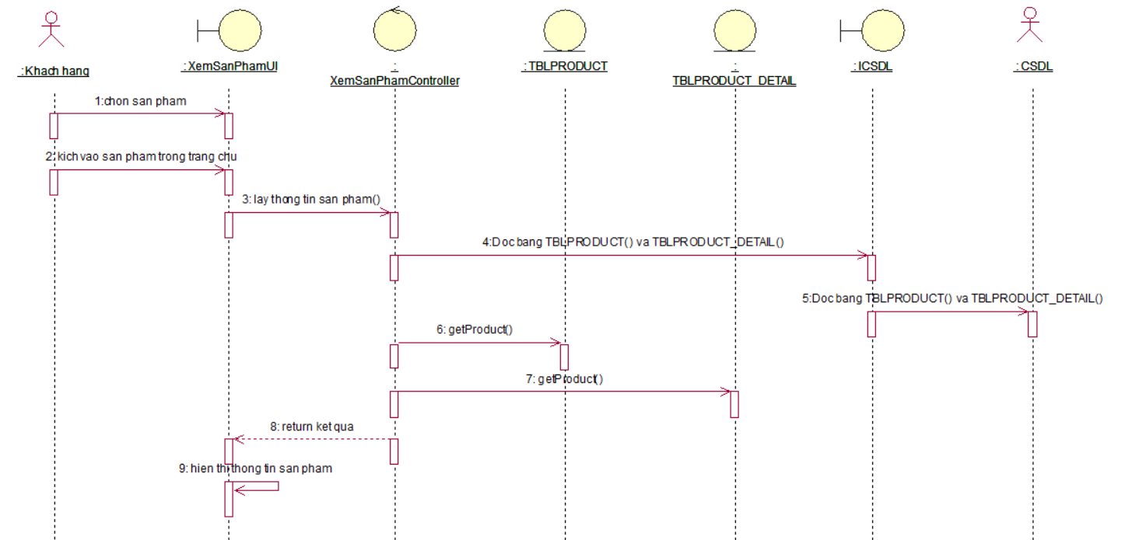

*Hình 2.9. Biểu đồ trình tự use case xem chi tiết sản phẩm*

1. Luồng rẽ nhánh

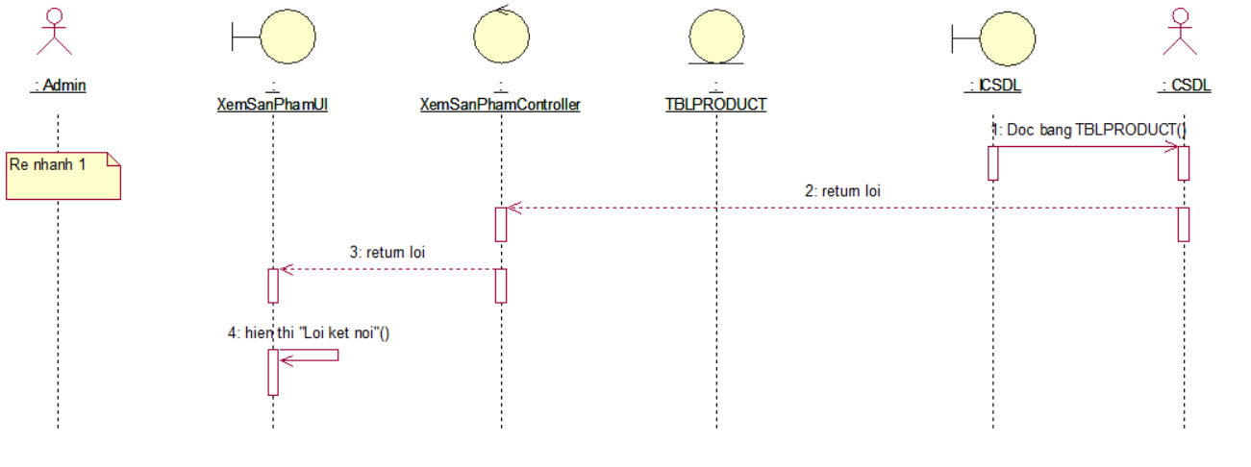

*Hình 2.9. PTTK use case xem chi tiết sản phẩm*

## **Biểu đồ lớp các use case**

### ***Biểu đồ lớp use case đăng nhập***



*Hình 2.9. Biểu đồ lớp đăng nhập*

### ***Biểu đồ lớp use case đăng ký***



*Hình 2.9. Biểu đồ lớp đăng ký*

### ***Biểu đồ lớp use case Quản lý người dùng***



*Hình 2.9. Biểu đồ lớp Quản lý người dùng*

### ***Biểu đồ lớp use case Quản lý sản phẩm***



*Hình 2.9. Biểu đồ lớp Quản lý sản phẩm*

### ***Biểu đồ lớp use case Quản lý danh mục***



*Hình 2.9. Biểu đồ lớp Quản lý danh mục*

### ***Biểu đồ lớp use case Quản lý màu sắc***

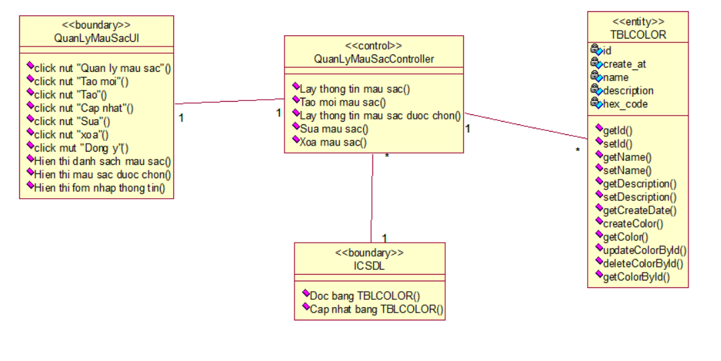

*Hình 2.9. Biểu đồ lớp Quản lý màu sắc*

### ***Biểu đồ lớp use case Quản lý kích thước***

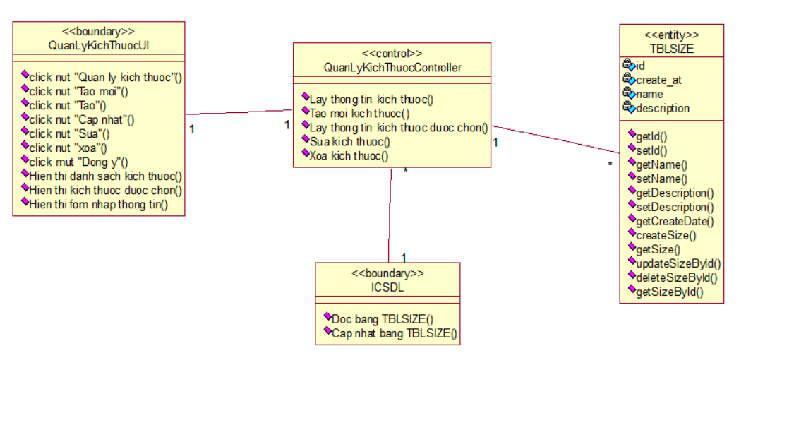

*Hình 2.9. Biểu đồ lớp Quản lý kích thước*

### ***Biểu đồ lớp use case Quản lý vai trò***

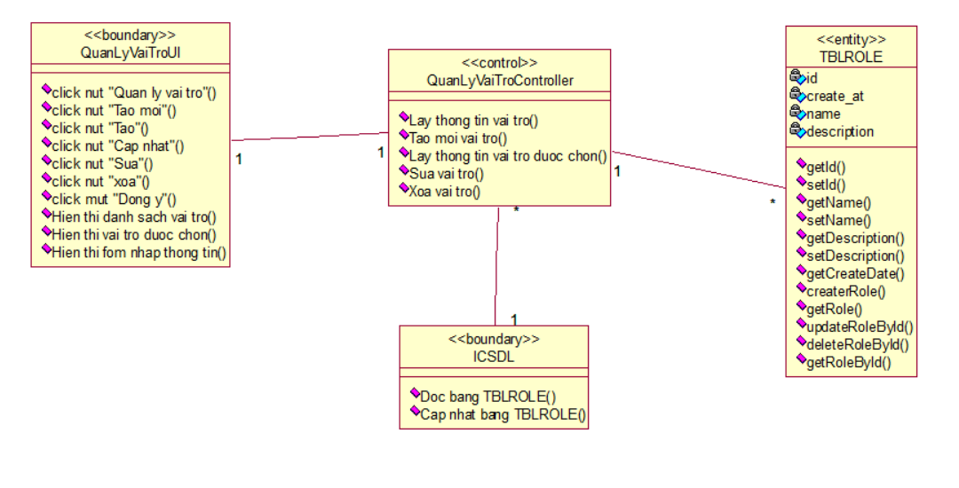

*Hình 2.9. Biểu đồ lớp Quản lý vai trò*

### ***Biểu đồ lớp use case Quản lý chi tiết sản phẩm***

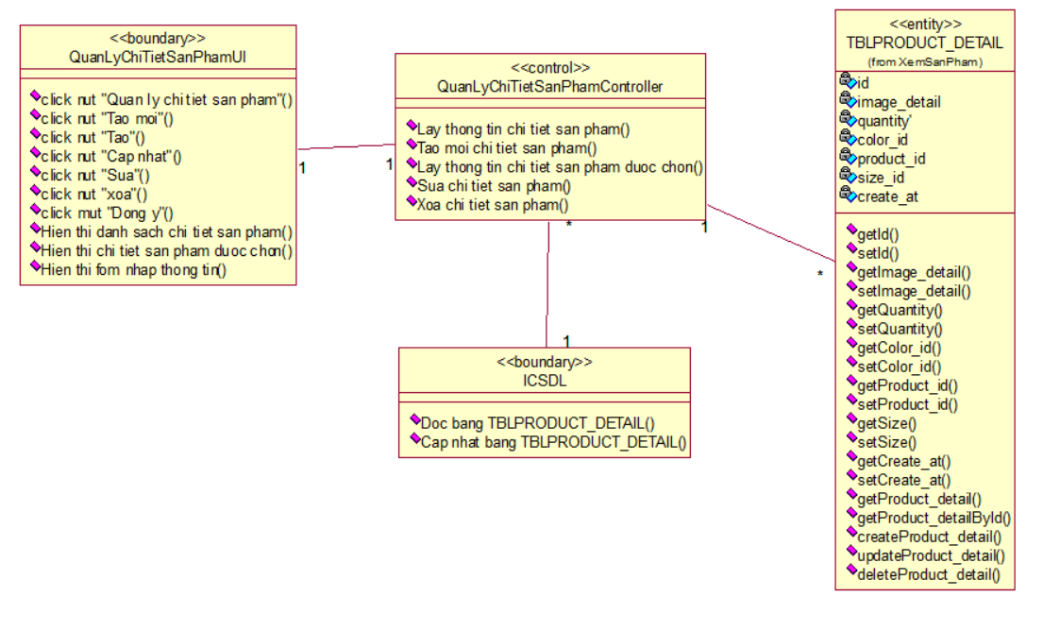

*Hình 2.9. Biểu đồ lớp Quản lý chi tiết sản phẩm*

### ***Biểu đồ lớp use case Quản lý giảm giá***

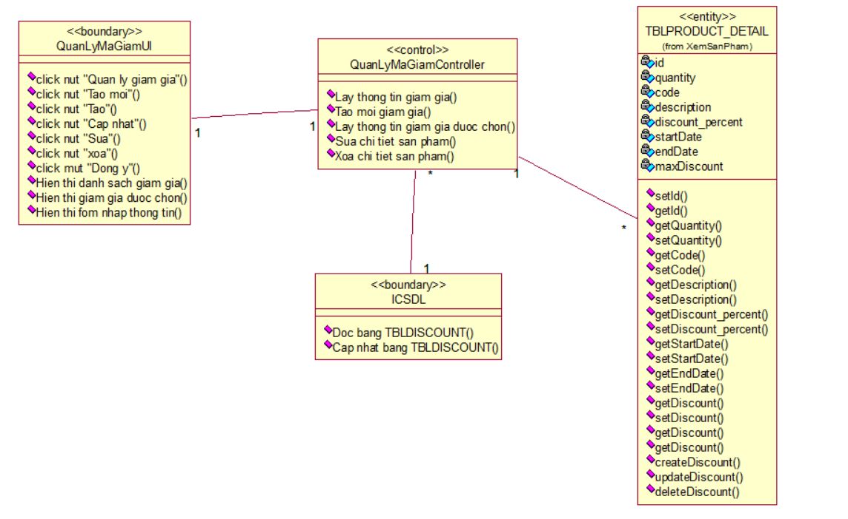

*Hình 2.9. Biểu đồ lớp Quản lý giảm giá*

### ***Biểu đồ lớp use case Quản lý đơn hàng***

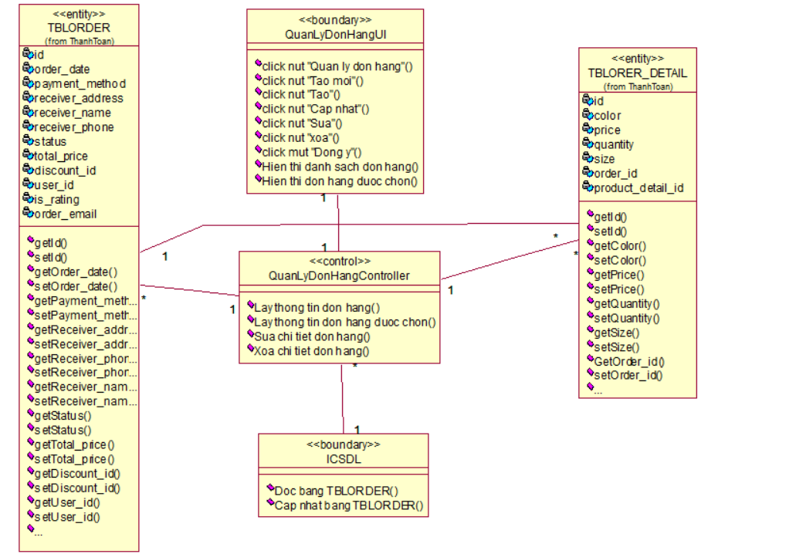

*Hình 2.9. Biểu đồ lớp Quản lý đơn hàng*

### ***Biểu đồ lớp use case tạo đơn hàng***

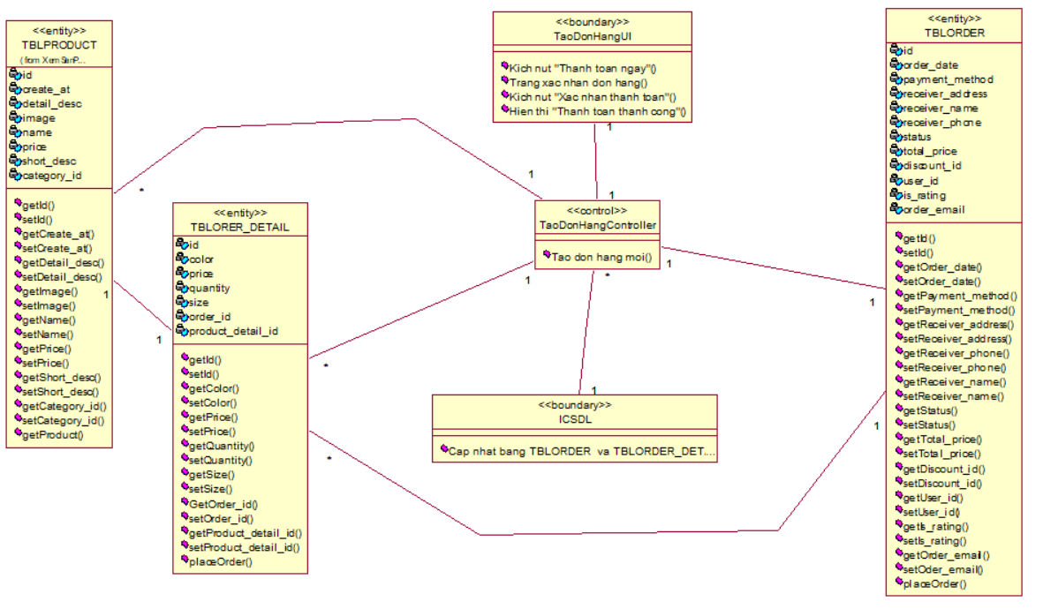

*Hình 2.9. Biểu đồ lớp tạo đơn hàng*

### ***Biểu đồ lớp use case tìm kiếm***

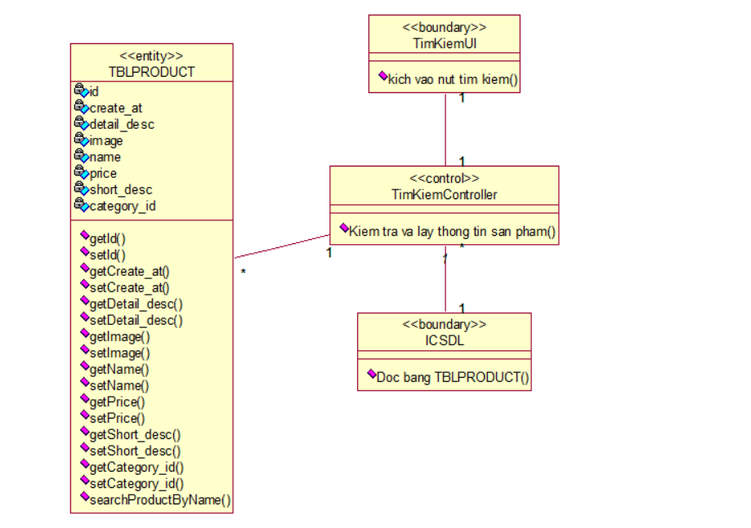

*Hình 2.9. Biểu đồ lớp tìm kiếm*

### ***Biểu đồ lớp use case gửi tin nhắn***

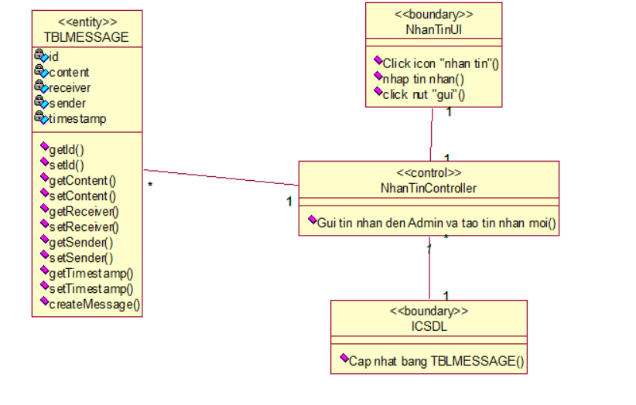

*Hình 2.9. Biểu đồ lớp gửi tin nhắn*

### ***Biểu đồ lớp use case lịch sử đơn hàng***

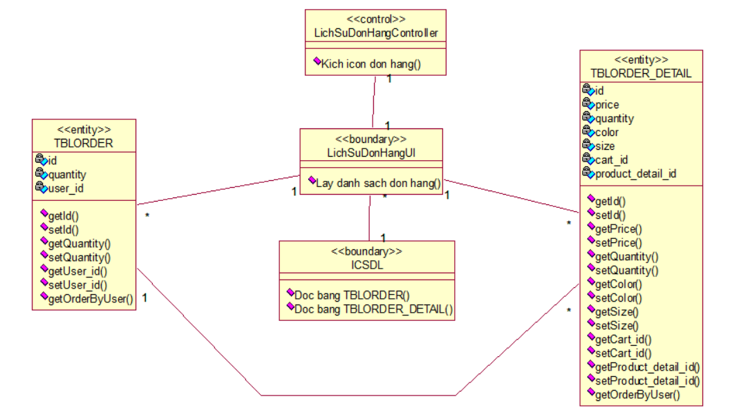

*Hình 2.9. Biểu đồ lớp lịch sử đơn hàng*

### ***Biểu đồ lớp use case đánh giá***

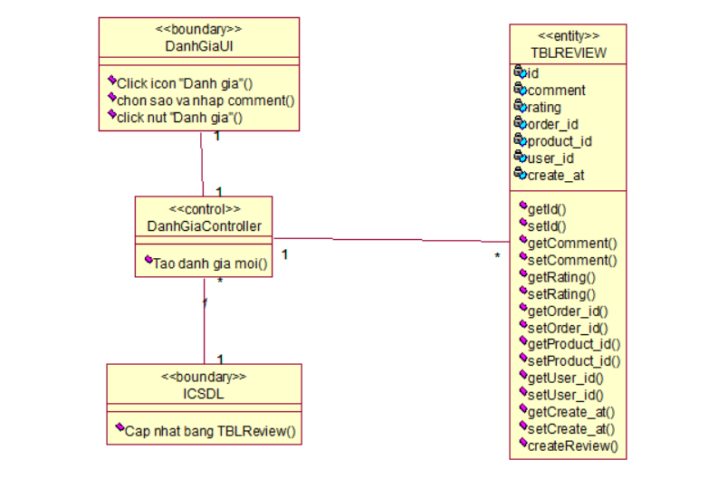

*Hình 2.9. Biểu đồ lớp đánh giá*

### ***Biểu đồ lớp use case thống kê***

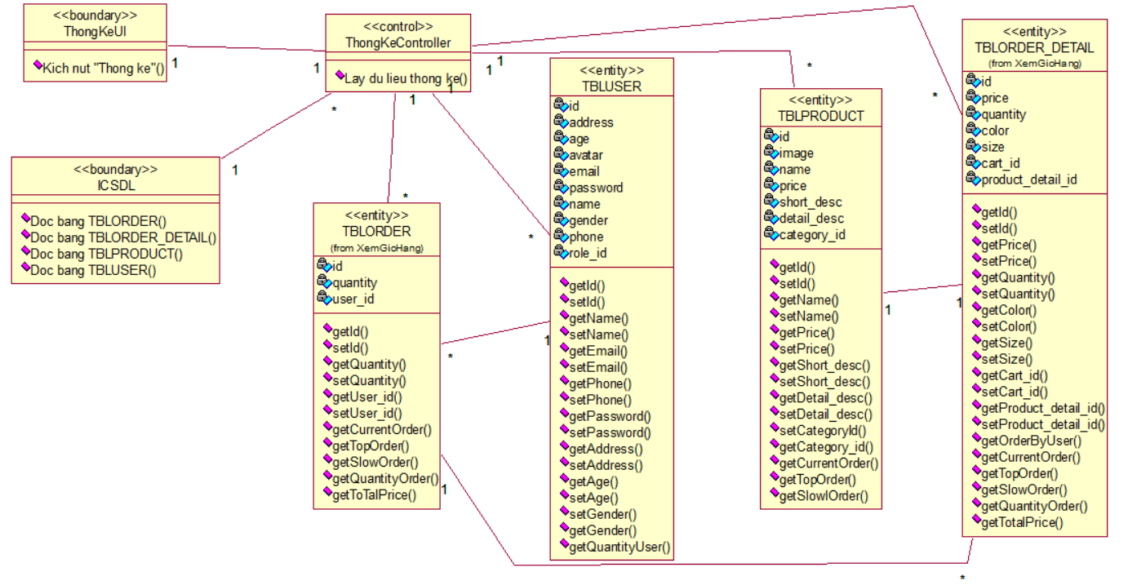

*Hình 2.9. Biểu đồ lớp thống kê*

### ***Biểu đồ lớp use case xem giỏ hành***

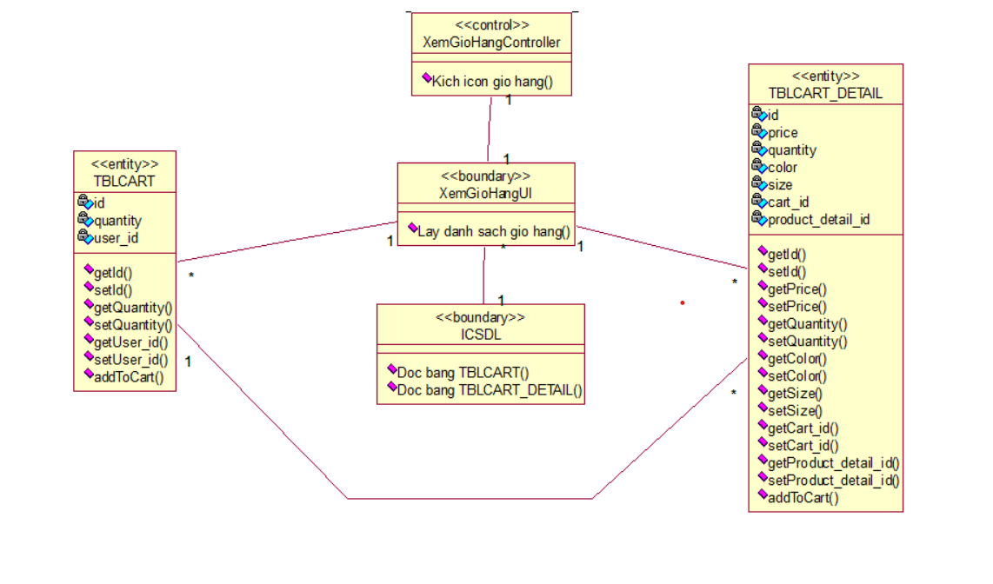

*Hình 2.9. Biểu đồ lớp xem giỏ hàng*

### ***Biểu đồ lớp use case thêm giỏ hành***

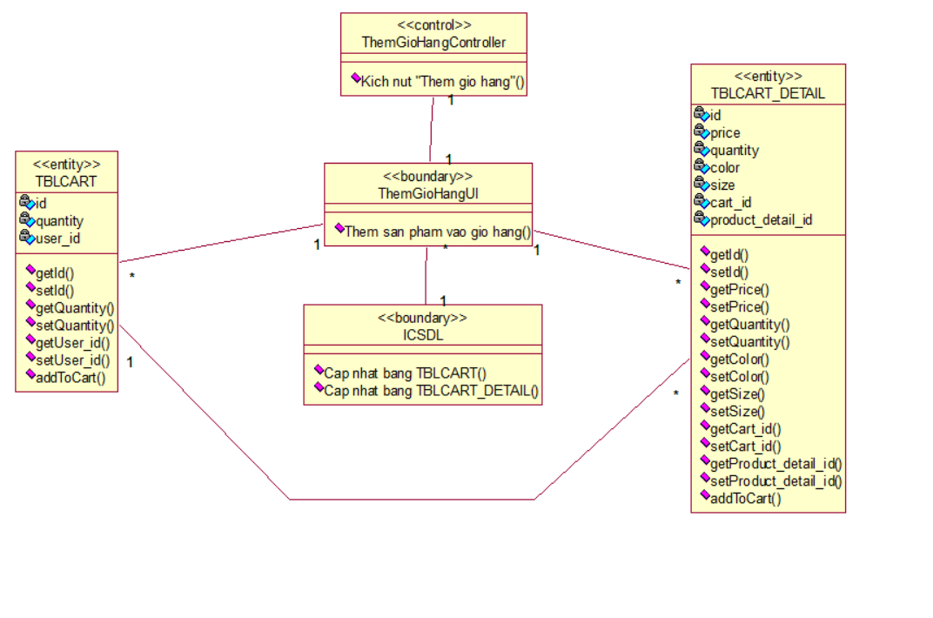

*Hình 2.9. Biểu đồ lớp thêm giỏ hàng*

### ***Biểu đồ lớp use case xem sản phẩm***

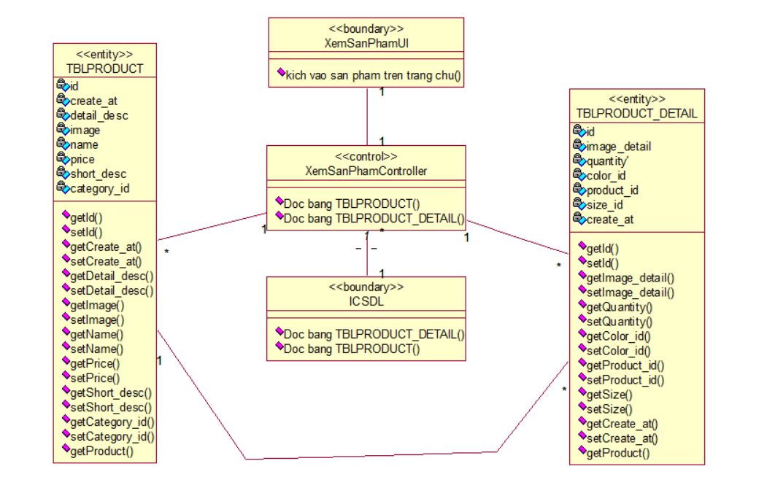

*Hình 2.9. Biểu đồ lớp xem sản phẩm*

### ***Biểu đồ lớp use case thanh toán***

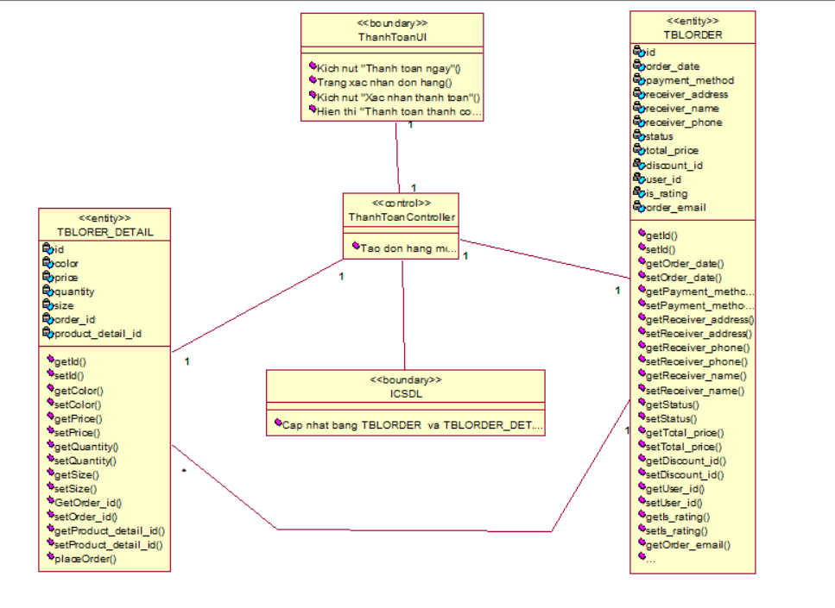

*Hình 2.9. Biểu đồ lớp thanh toán*

## **Cơ sở dữ liệu.**

### ***Sơ đồ dữ liệu quan hệ.***

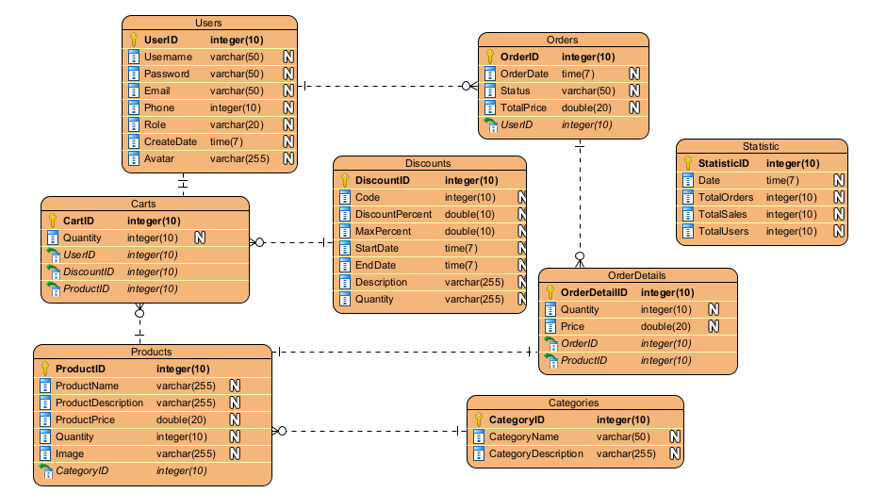

*Hình 2.11. Sơ đồ dữ liệu quan hệ*

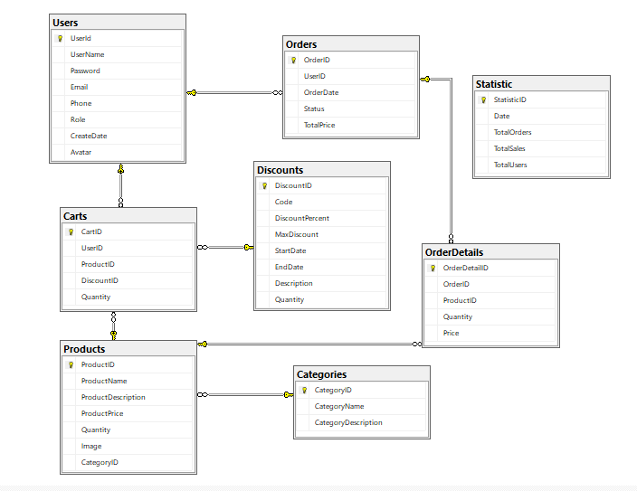

*Hình 2.12. Sơ đồ các bảng dữ liệu*

### ***Chi tiết các bảng dữ liệu.***

## **Thiết kế giao diện hệ thống.**

# **CHƯƠNG 3: CÀI ĐẶT VÀ TRIỂN KHAI**

## **Giới thiệu về công cụ và môi trường cài đặt**

## **Cài đặt công cụ.**

## **Giao diện người dùng.**

## **Giao diện người quản trị.**

## **Kiểm thử**

# **KẾT LUẬN**

# **TÀI LIỆU THAM KHẢO**